Memorial de Cálculo Estrutural
MC-EST-MET-20210323-R00
Galpão em aço 25mX54m

Revisões:
R00 – Emissão inicial: 23.03.2021 – Jacob

1 Introdução
1.1 Objetivo:
O objetivo desse documento é registrar para posteriores consultas os procedimentos e considerações utilizadas para dimensionar um galpão em estrutura metálica, conforme requisitos das normas aplicáveis citadas em 1.2.
O documento original encontra-se em poder do escritório Jacob Engenharia e Educação, localizado à Alameda Harvey C. Week, 14 Sala 66 – Bairro Vista Verde – São José dos Campos – SP e uma cópia encontra-se em poder do cliente Sr. Fulano de Tal, Sócio diretor da empresa Fulano de Tal ME, e se refere ao contrato de prestação de serviços firmado em 23.03.2021 sob número 123456.

1.2 Normas adotadas
Foram adotadas as seguintes normas para elaboração desse memorial de cálculo estrutura:
- ABNT NBR8800/08 – Projetos de Estruturas de Aço e de Estruturas mistas de aço e concreto em edifícios
- ABNT NBR14.762/10 – Dimensionamento de perfis de aço formados a Frio
- ABNT NBR6120/19 – Cargas para cálculos de estruturas em edificações
- ABNT NBR6123/88 – Esforços devido ao vento nas edificações
- ANSI/AISC 360-16 – Specification for Structural Steel Buildings

1.3 Softwares e ferramentas utilizadas.
Para automação do procedimento de cálculo foram utilizadas ferramentas computacionais, listadas a seguir.
- Ftool Versão 3.01

- Visual Ventos V. 2.0.2
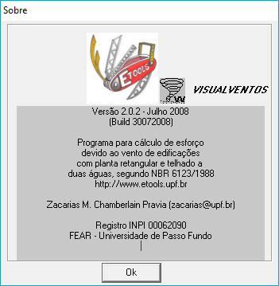

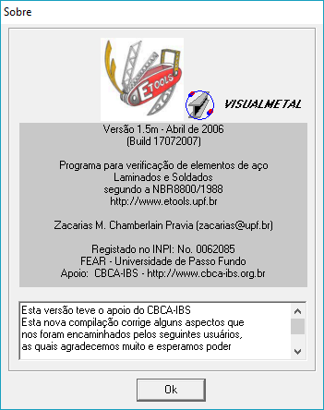
- Visual Metal v. 1.5m

- DimPerfil 4.0

- Planilha de Microsoft Excel® desenvolvida para dimensionamento de perfis laminados de aba larga conforme NBR8800/08. A ferramenta encontra-se instalada nos computadores do escritório para eventuais auditorias.

2- Dados do projeto
2.1 – Geometria básica da edificação:
O projeto básico estrutural encontra-se anexo a este documento
Vão livre dos pórticos típicos: 25m
Distanciamento padrão entre pórticos típicos: 6m
Distanciamento padrão entre terças da cobertura: 3m
Distanciamento padrão entre terças do fechamento lateral: 1,8m
Distanciamento padrão entre terças dos fechamentos frontais: 1,8m
Distanciamento padrão entre os pilares frontais: 5m
Fechamento da cobertura em telhas Trapezoidais TR40 0,43mm
Fechamentos Laterais em Telhas Simples Trapezoidais TR40 0,43mm

3. Determinação das cargas atuantes na estrutura
3.1 – Cargas Gravitacionais e de uso e ocupação
Cargas Permanentes:
PP Telhas de cobertura = 0,06 kN/m²
PP Estrutura – Calculado durante o processo
SC = 0,25 kN/m²

3.2 – Determinação das cargas de vento nas terças, telhas e fechamentos

Velocidade básica do vento V0 = 35m/s

Fator S1: Terreno plano ou fracamente acidentado
S1 = 1,00
Fator S2 – Categoria IV – Classe A

$$S_{2}=b.F_{r}{\left(\frac{z}{10}\right)}^{p}$$
$$S_{2}=0,86.1,00{\left(\frac{7,25}{10}\right)}^{0,12}$$
$$S_{2}=0,83 (h=7,25m)$$
$$S_{2}=0,86.1,00{\left(\frac{6,00}{10}\right)}^{0,12}$$
$$S_{2}=0,81 (h=6,00m)$$
Fator S3 – Grupo 4 = Vedações (telhas, vidros, painéis de vedação, etc.)
S3 = 0,88
Velocidade característica do Vento Vk
$$V_{k}=S_{1}. S_{2}.S_{3}. V_{0}$$
$$V_{k(7,25m)}=1,00. 0,83.0,88. 35=25,57m/s$$
$$q_{7,25m}=0,613. V_{k}^{2}=0,613 . {25,57}^{2}=0,40 kN/m²$$
$$V_{k(6,00m)}=1,00. 0,81.0,88. 35=24,95m/s$$
$$q_{6,00m}=0,613. V_{k}^{2}=0,613 . {24,95}^{2}=0,39 kN/m²$$
Devido ao valor de ambas pressões dinâmicas estarem muito próximas, adotaresm q = 0,40kN/m² para todos os fechamento

Relatório
Observação: Os resultados aqui expostos devem ser avaliados
por um professional com experiência
VisualVentos http://www.etools.upf.br
Este software está registrado no INPI No. 00062090

Dados Geométricos
b = 25.00 m

a = 54.00 m

b1 = 2 * h
b1 = 2 * 6.00
b1 = 12.00m
ou
b1 = b/2
b1 = 25.00/2
b1 = 12.50m
Adota-se o menor valor, portanto
b1 = 12.00 m

a1 = b/3
a1 = 25.00/3
a1 = 8.33m
ou
a1 = a/4
a1 = 54.00/4
a1 = 13.50m
Adota-se o maior valor, porém a1 <= 2 * h
2 * 6.00 = 12.00 m
Portanto
a1 = 12.00 m

a2 = (a/2) - a1
a2 = (54.00/2) - 12.00
a2 = 15.00 m

h = 6.00 m
h1 = 1.25 m
ß = 5.71 °
d = 6.00 m

Área das aberturas
Fixas
Face A1 = 0.00 m²
Face A2 = 0.00 m²
Face A3 = 0.00 m²
Face B1 = 0.00 m²
Face B2 = 0.00 m²
Face B3 = 0.00 m²
Face C1 = 15.00 m²
Face C2 = 15.00 m²
Face D1 = 15.00 m²
Face D2 = 15.00 m²

Movéis
Face A1 = 0.00 m²
Face A2 = 0.00 m²
Face A3 = 0.00 m²
Face B1 = 0.00 m²
Face B2 = 0.00 m²
Face B3 = 0.00 m²
Face C1 = 15.00 m²
Face C2 = 15.00 m²
Face D1 = 15.00 m²
Face D2 = 15.00 m²

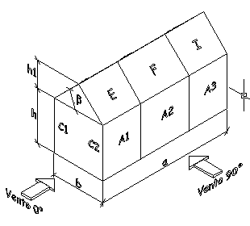

Coeficiente de pressão externa
Paredes
Vento 0°
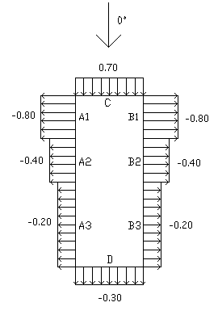
Vento 90°
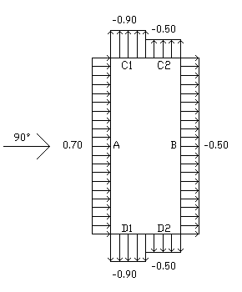
Telhado
Vento 0°
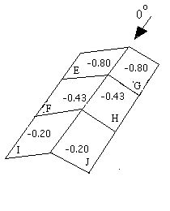
Vento 90°
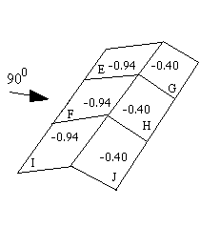
Cpe médio = -1.00

Coeficiente de pressão interno
Cpi 1 = -0.30
Cpi 2 = 0.00

3.2 – Determinação nas estruturas principais
Relatório
Observação: Os resultados aqui expostos devem ser avaliados
por um professional com experiência
VisualVentos http://www.etools.upf.br
Este software está registrado no INPI No. 00062090

Dados Geométricos
b = 25.00 m

a = 54.00 m

b1 = 2 * h
b1 = 2 * 6.00
b1 = 12.00m
ou
b1 = b/2
b1 = 25.00/2
b1 = 12.50m
Adota-se o menor valor, portanto
b1 = 12.00 m

a1 = b/3
a1 = 25.00/3
a1 = 8.33m
ou
a1 = a/4
a1 = 54.00/4
a1 = 13.50m
Adota-se o maior valor, porém a1 <= 2 * h
2 * 6.00 = 12.00 m
Portanto
a1 = 12.00 m

a2 = (a/2) - a1
a2 = (54.00/2) - 12.00
a2 = 15.00 m

h = 6.00 m
h1 = 1.25 m
ß = 5.71 °
d = 6.00 m

Área das aberturas
Fixas
Face A1 = 0.00 m²
Face A2 = 0.00 m²
Face A3 = 0.00 m²
Face B1 = 0.00 m²
Face B2 = 0.00 m²
Face B3 = 0.00 m²
Face C1 = 15.00 m²
Face C2 = 15.00 m²
Face D1 = 15.00 m²
Face D2 = 15.00 m²

Movéis
Face A1 = 0.00 m²
Face A2 = 0.00 m²
Face A3 = 0.00 m²
Face B1 = 0.00 m²
Face B2 = 0.00 m²
Face B3 = 0.00 m²
Face C1 = 15.00 m²
Face C2 = 15.00 m²
Face D1 = 15.00 m²
Face D2 = 15.00 m²

Velocidade básica do vento
Vo = 35.00 m/s
Fator Topográfico (S1)
Terreno plano ou fracamente acidentado
S1 = 1.00

Fator de Rugosidade (S2)
Categoria IV
Classe C
Parâmetros retirados da Tabela 2 da NBR6123/88 que relaciona Categoria e Classe
b = 0.84
Fr = 0.95
p = 0.14

S2 = b * Fr *(z/10)exp p
S2 = 0.84 * 0.95 *(7.25/10)exp 0.14
S2 = 0.76

Fator Estático (S3)
Grupo 3
S3 = 0.95

Coeficiente de pressão externa
Paredes
Vento 0°
Vento 90°
Telhado
Vento 0°
Vento 90°
Cpe médio = -1.00

Coeficiente de pressão interno
Cpi 1 = -0.30
Cpi 2 = 0.00

Velocidade Característica de Vento
Vk = Vo * S1 * S2 * S3
Vk = 35.00 * 1.00 * 0.76 * 0.95
Vk = 25.41 m/s

Pressão Dinâmica
q = 0,613 * Vk²
q = 0,613 * 25.41²
q = 0.40 kN/m²

Esforços Resultantes
Vento 0° - Cpi = -0.30
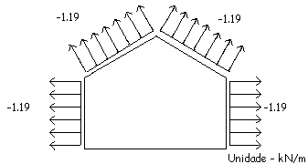
Vento 0° - Cpi = 0.00
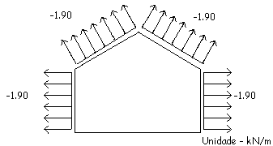
Vento 90° - Cpi = -0.30
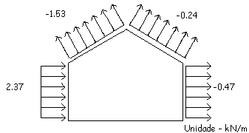
Vento 90° - Cpi = 0.00
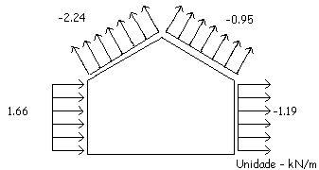

4. Dimensionamento da estrutura
4.1 – Dimensionamento das terças de Cobertura

Carregamentos
E.L.S (CP+SC)
Qels1 = 0,06 . 3 +0,25 . 3 + 0,07 = 1,00 kN/m
E.L.S (CP+V90 Cpi 0,00)
Qels2 = (0,06 . 3 + 0,07) – 0,94 . 0,40 . 3 = -0,88 kN/m

E.L.U (CP+SC)
Qelu1 = 1,25 . 0,06 . 3 + 1,5 . 0,25 . 3 + 1,25 . 0,07 = 1,44 kN/m
E.L.U (CP+V90 Cpi 0,00)
Qels2 = (0,06 . 3 + 0,07) – 1,4 . 0,94 . 0,40 . 3 = -1,33 kN/m

Verificações ELS:
CP+SC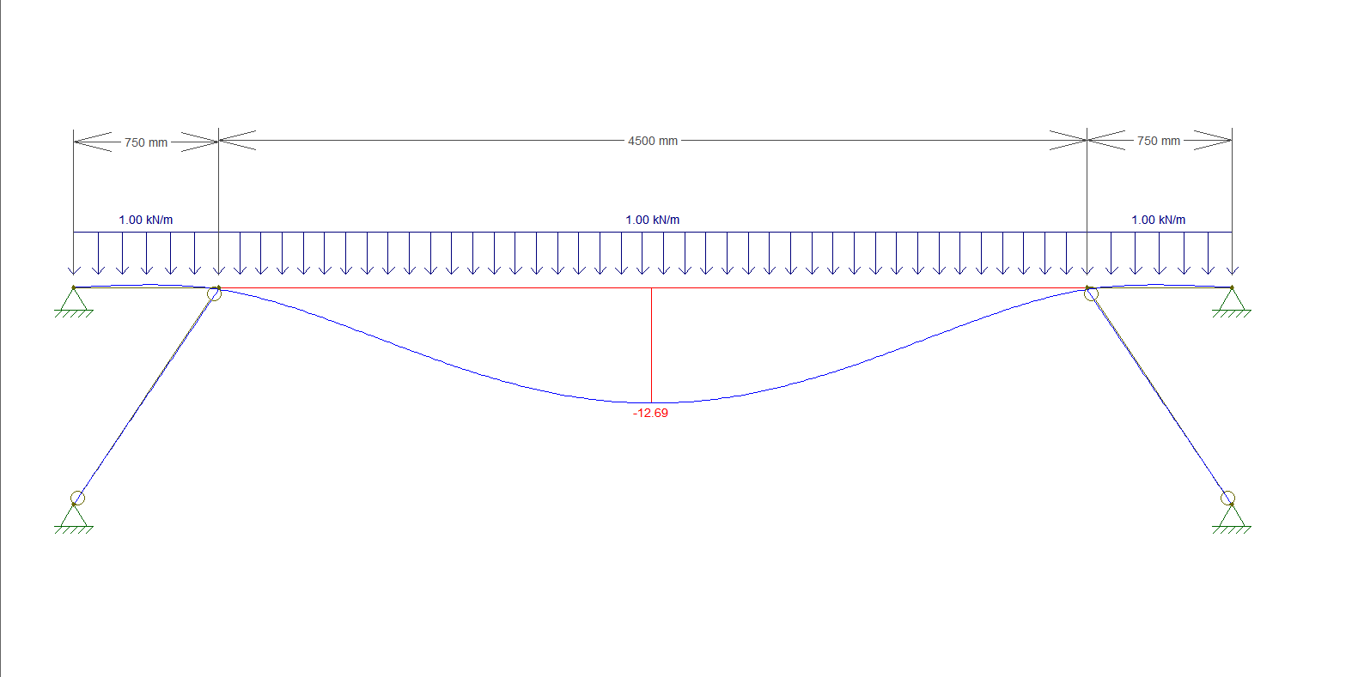

CP+V90 (Cpi +0,00)
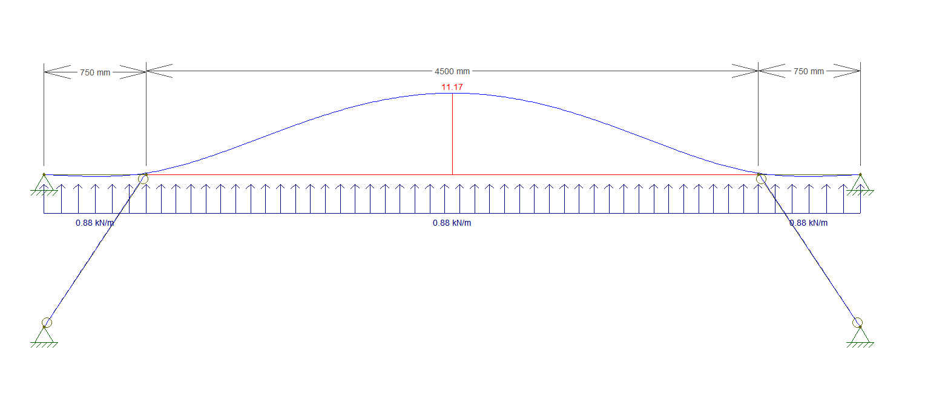
Flecha Limite = L/180 = 4500/180 = 25mm > 12,69 OK Aprovado!

Verificações ELU
CP+ SC
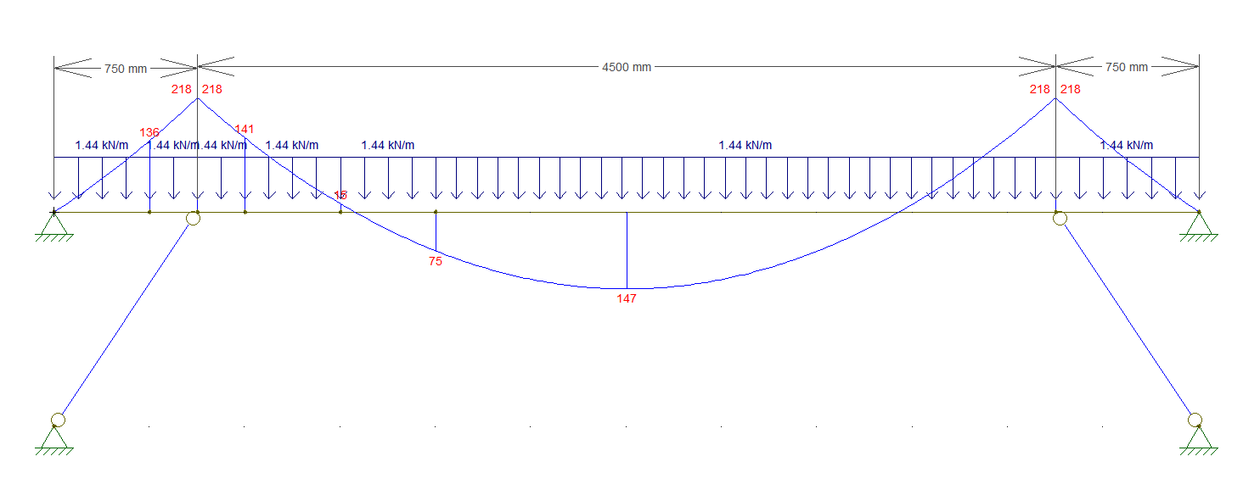
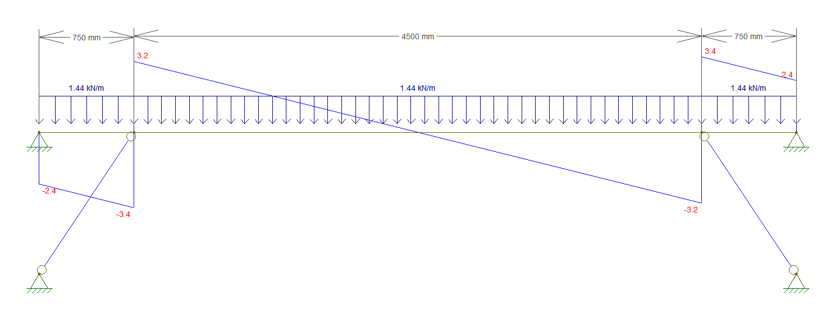
ELU CP + V90 (Cpi +0,00)
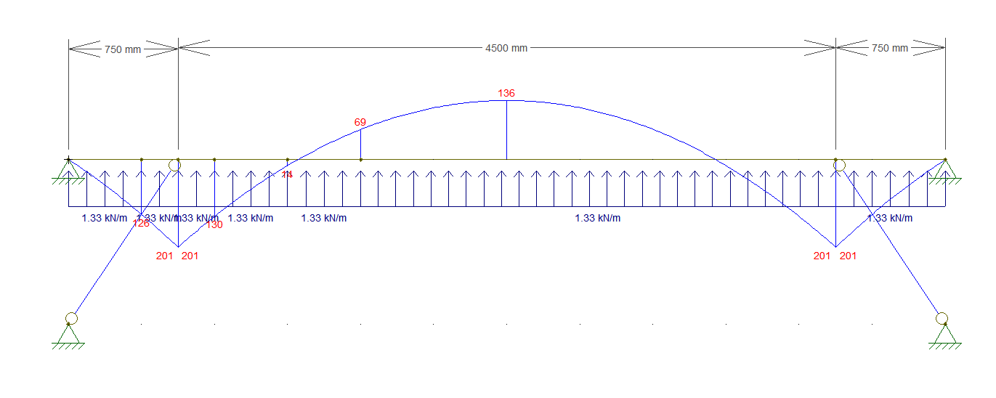
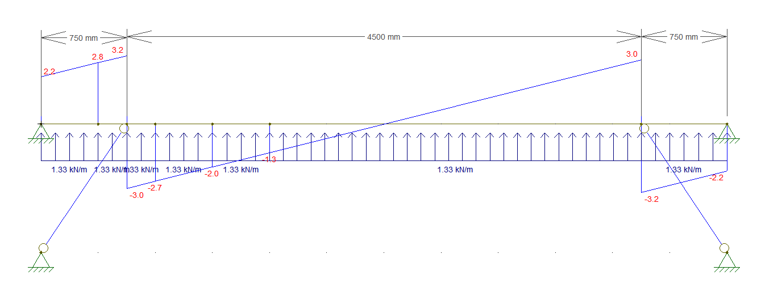
Cálculo do Cb

$$C_{b}=\frac{12,5 . 218}{2,5 . 218+3 . 136+4 .141+3 . 15}=1,74$$

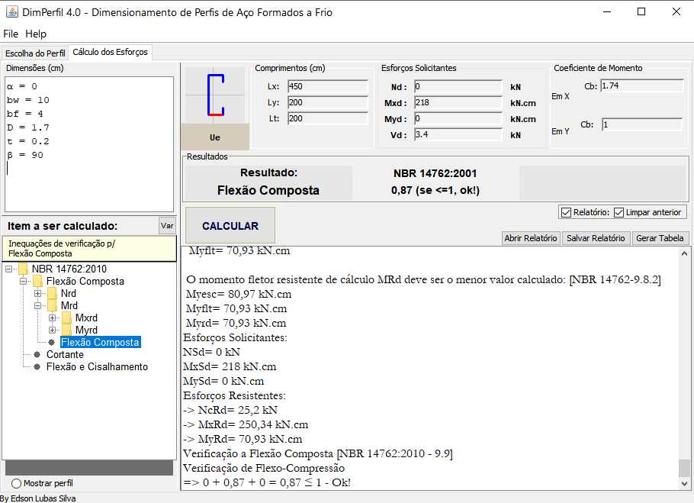

4.2 - Dimensionamento da Mão francesa

ELU: CP+SC
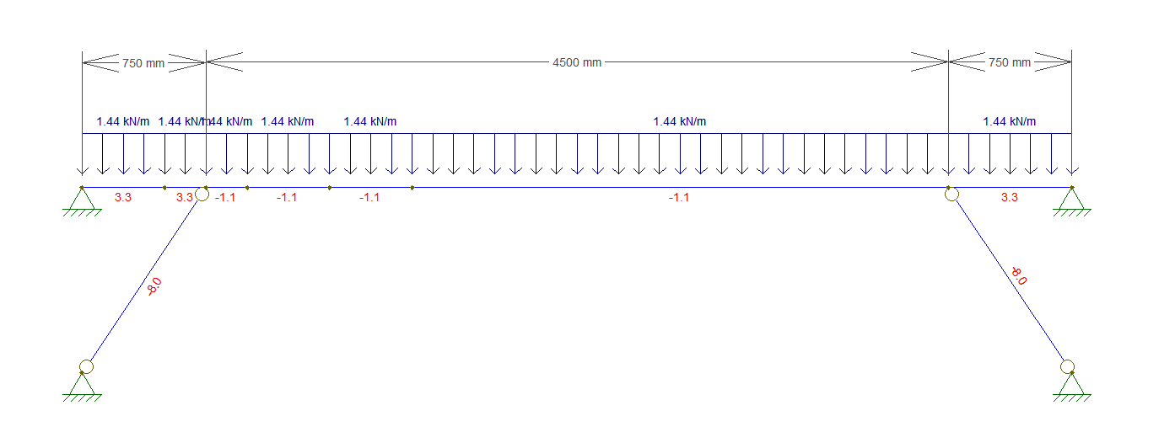

ELU CP+V90 (Cpi +0,00)
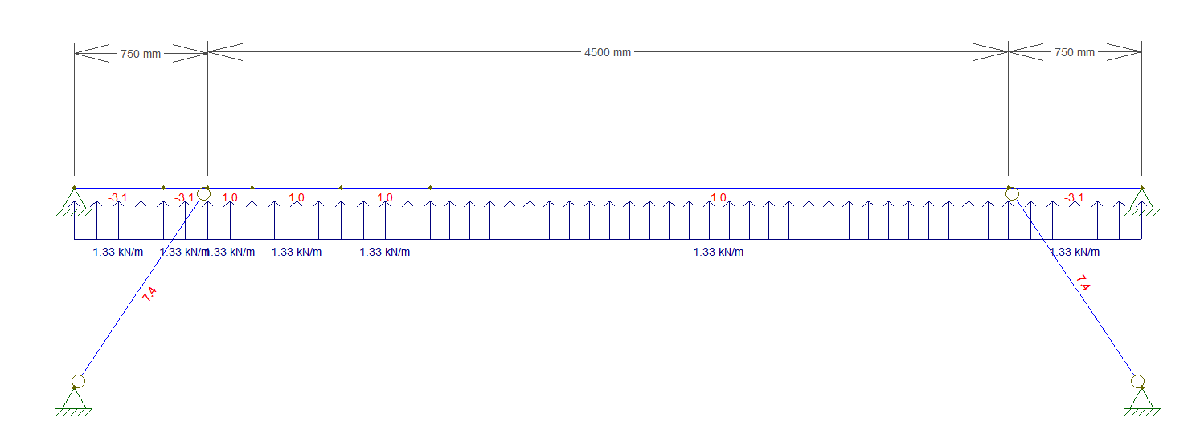
Verificação à compressão
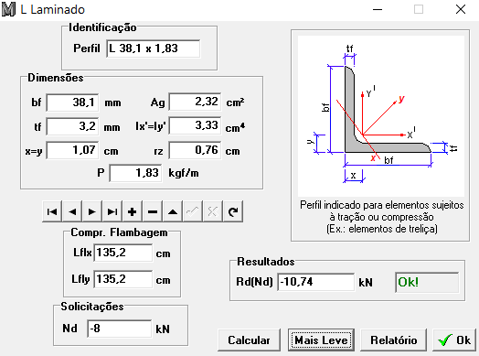

Verificação à tração
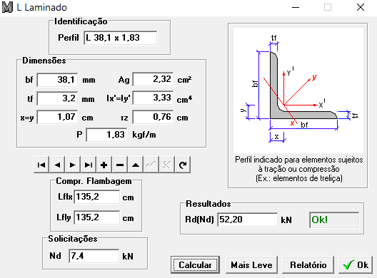

4.3 – Dimensionamento das correntes e tirantes
Peso próprio terças e mãos francesas
M = (3,15 x 6 + 2 . 1,83 . 1,352)x5 / (12,5 . 6) = 1,59 kg/m² (Considerando mão francesa totalmente descarregada nas terças)
Carregamento no tirante principal
ELU – CP + SC
Qelu = (1,25. 0,06 + 1,25 . 0,0159 + 1,5 . 0,25) = 0,47 kN/m²
Qtotal = 0,47 . 12,5. 6 = 35,25 kN
Qdecomposta = 35,25 kN x sen(5,71) = 3,5 kN
Tsd = 3,5 / 2 = 1,75 kN/ cos34 = 2,11kN / tirante

Dimensionamento do Tirante à tração
$$N_{tRd}=\frac{A_{g}.F_{y}}{1,1}$$
$$2,11=\frac{π.D^{2}.25}{4 1,1}$$
$$D=\sqrt{\frac{1,75 . 4 . 1,1}{π . 25}}$$
$$D=\sqrt{\frac{2,11 . 4 . 1,1}{π . 25}}=0,35cm$$
Adotaremos Ø5/16 ASTM A36
Dimensionamento das correntes flexíveis
Qtotal = 0,47 . 9,5. 6 = 26,79 kN
Qdecomposta = 26,79 kN x sen(5,71) = 2,66 kN
Tsd = 2,66 / 2 = 1,33 kN / tirante
Adotaremos igualmente Ø 5/16 ASTM A36
Dimensionamento das correntes Rígidas
Predimensionamento
$$λ=\frac{k.L}{r}≤200$$
$$\frac{1.300}{r}≤200$$
$$r≥1,5cm$$

Qtotal = 0,47 . 1,5. 6 = 4,23 kN
Qdecomposta = 4,23 kN x sen(5,71) = 0,42 kN
Tsd = 0,42 / 2 = 0,21 kN / tirante

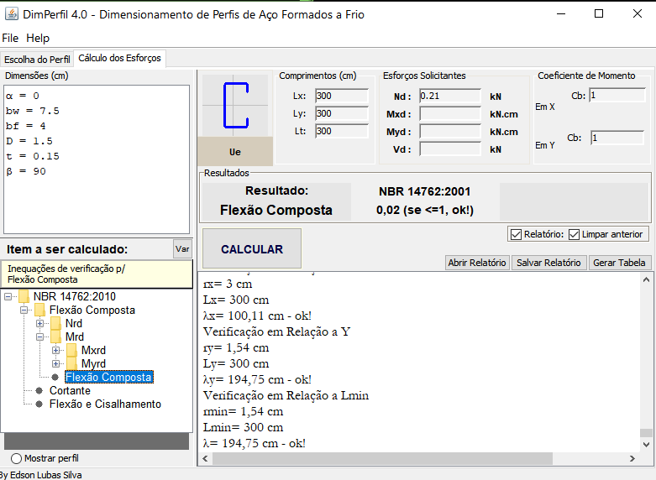

4.4 – Dimensionamento dos Contraventamentos da Cobertura
Determinação do carregamento
ELU CP+V0 (Cpi -0,3)
Qelu = 1,4 . 0,40 x (0,7 –(-0,3)) = 0,56 kN/m²
P = 41,67m² x 0,56 /2 = 11,67 kN

Dimensionamento das terças do oitão
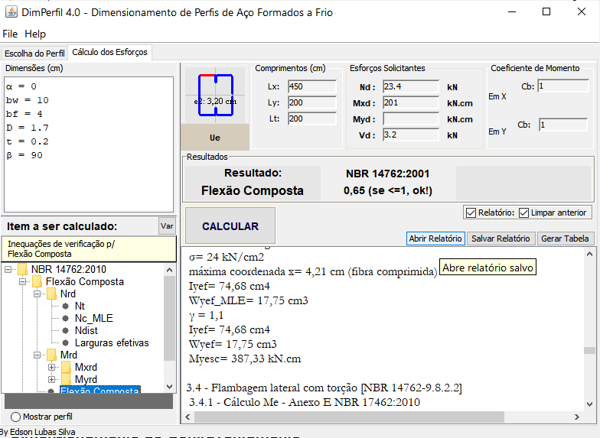

Dimensionamento do Contraventamento
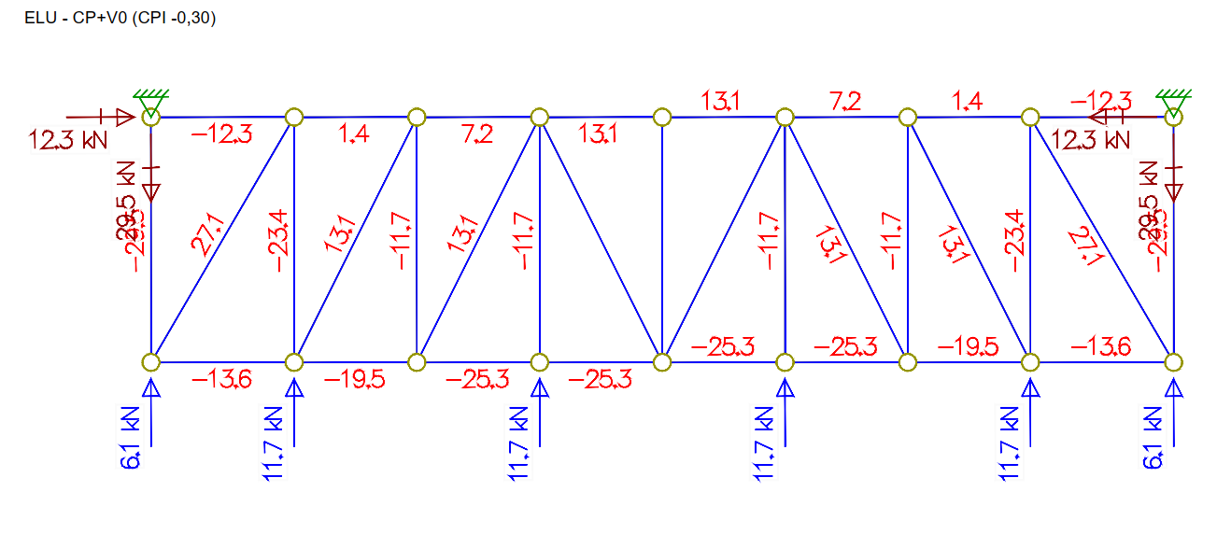

$$N_{tRd}=\frac{A_{g}.F_{y}}{1,1}$$
$$27,1=\frac{π.D^{2}.25}{4 1,1}$$
$$D=\sqrt{\frac{27,1 . 4 . 1,1}{π . 25}}$$
$$D=1,23 cm$$
Adotaremos Ø1/2’’ ASTM A36 (12,7mm)

4.5 – Dimensionamento das terças do Fechamento Lateral

ELS: CP + V90 (Cpi -0,3)
*Estimando peso das correntes em 2,5 kg/m²*

Sentido Vertical
Qels = 0,06 x 1,8 + 0,025 x 1,8 + 0,07 = 0,223 kN/m
Sentido Horizontal
Qels = 0,40 . (0,7-(-0,3)) x 1,8 = 0,72 kN/m

ELU: CP + V90 (Cpi -0,3)

Sentido Vertical
Qels = 1,25 . 0,06 x 1,8 + 1,25 . 0,025 x 1,8 + 1,25 . 0,07 = 0,28 kN/m
Sentido Horizontal
Qels = 1,4 . 0,40 . (0,7-(-0,3)) x 1,8 = 1,01 kN/m

ELS: CP + V90 (Cpi +0,00)
*Estimando peso das correntes em 2,5 kg/m²*

Sentido Vertical
Qels = 0,06 x 1,8 + 0,025 x 1,8 + 0,07 = 0,223 kN/m
Sentido Horizontal
Qels = 0,40 . (0,9) x 1,8 = 0,65 kN/m

ELU: CP + V90 (Cpi -0,3)

Sentido Vertical
Qels = 1,25 . 0,06 x 1,8 + 1,25 . 0,025 x 1,8 + 1,25 . 0,07 = 0,28 kN/m
Sentido Horizontal
Qels = 1,4 . 0,40 . (0,9) x 1,8 = 0,91 kN/m

Verificação ELS (CP + V90 Cpi -0,3)
Perfil U.e 150X60X20X2,00 SAE1020
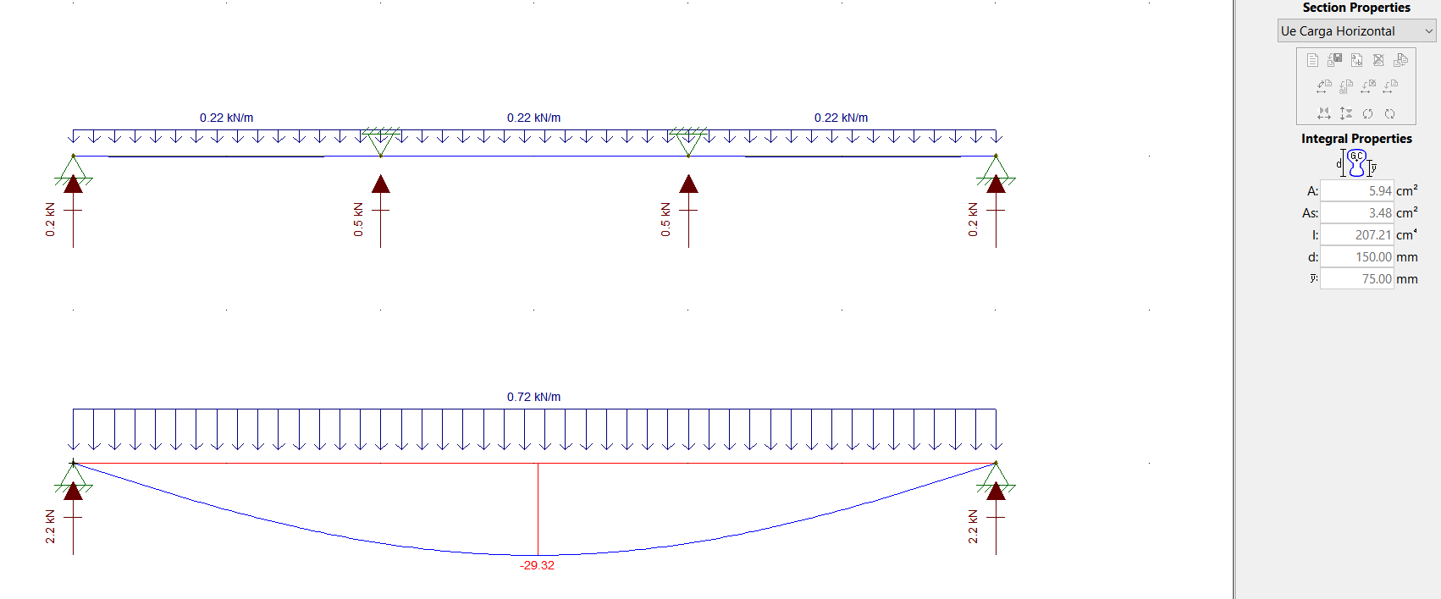

Flecha Limite = L/180 = 6000/180 = 33,3mm > 29,32mm OK!

Verificação ELU: CP + V90 (Cpi -0,3)
*Maior momento fletor que comprime a mesa contida pelas telhas*
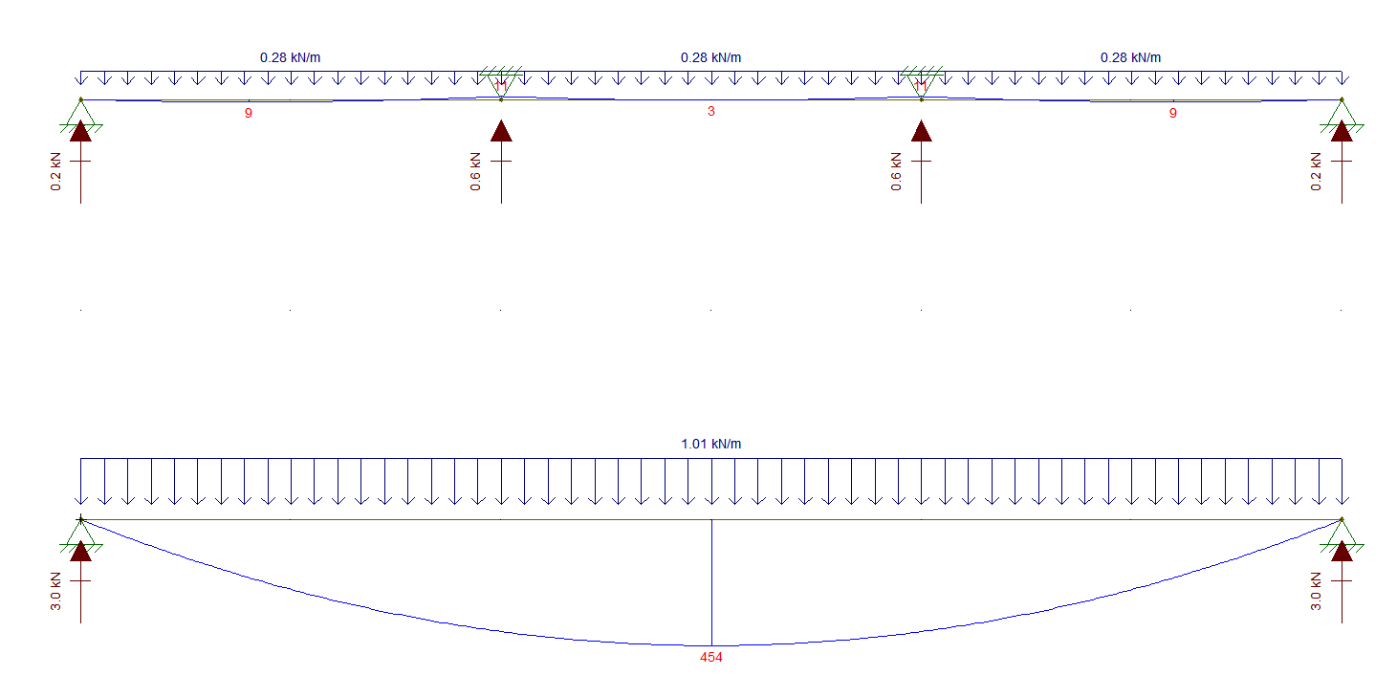
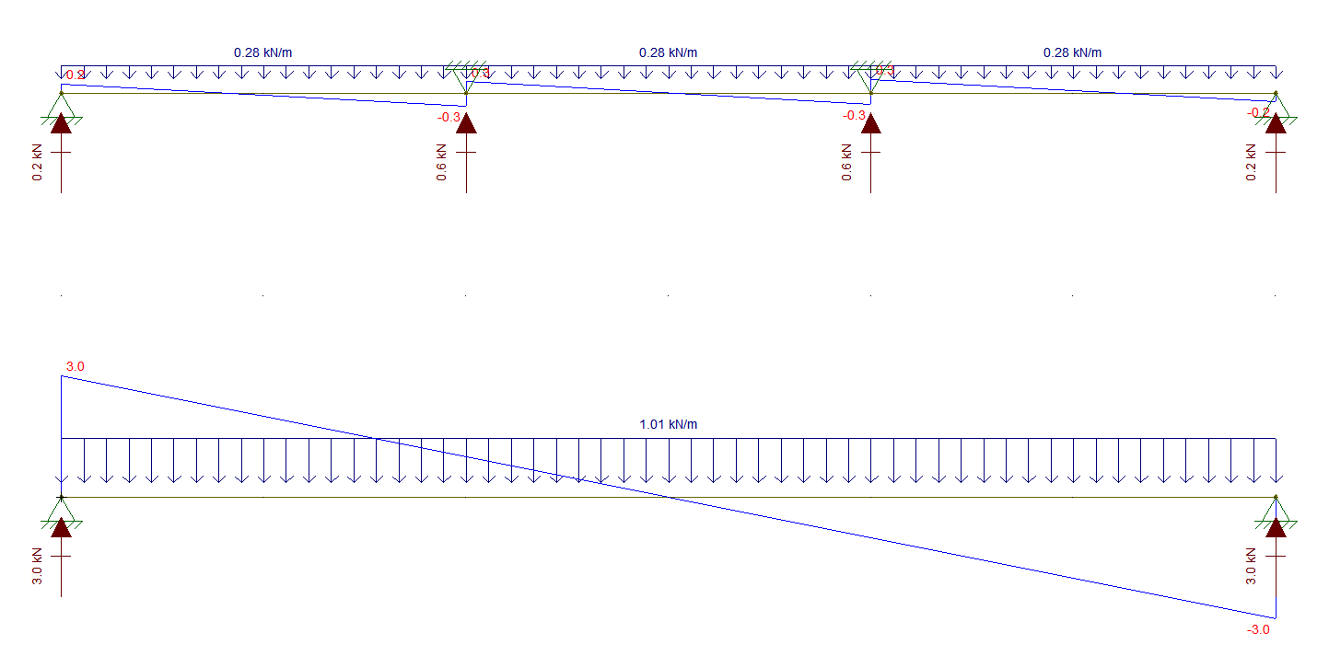
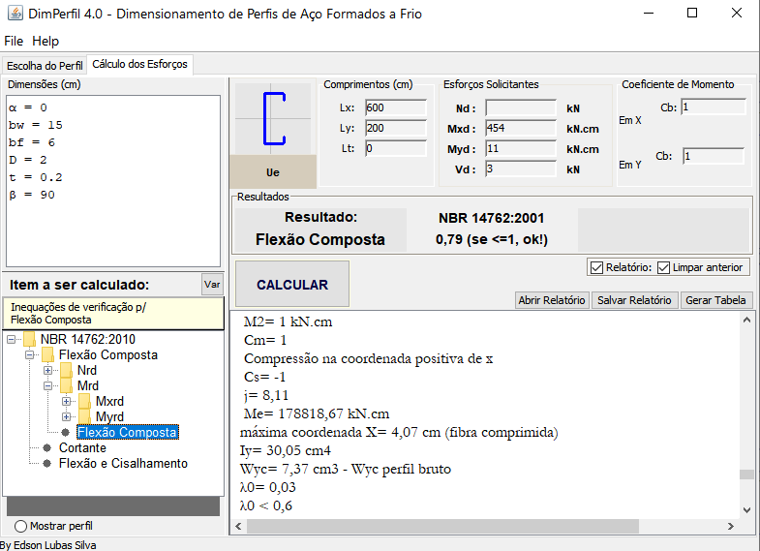

Verificação ELU: CP + V90 (Cpi +0,00)
*Maior momento fletor que comprime a mesa livre*
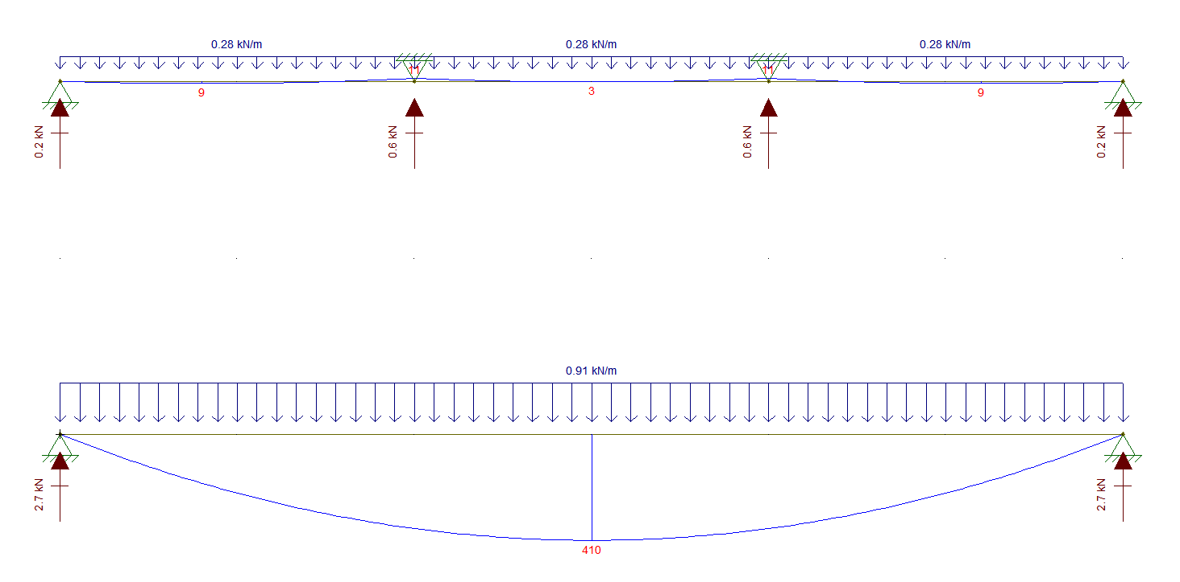
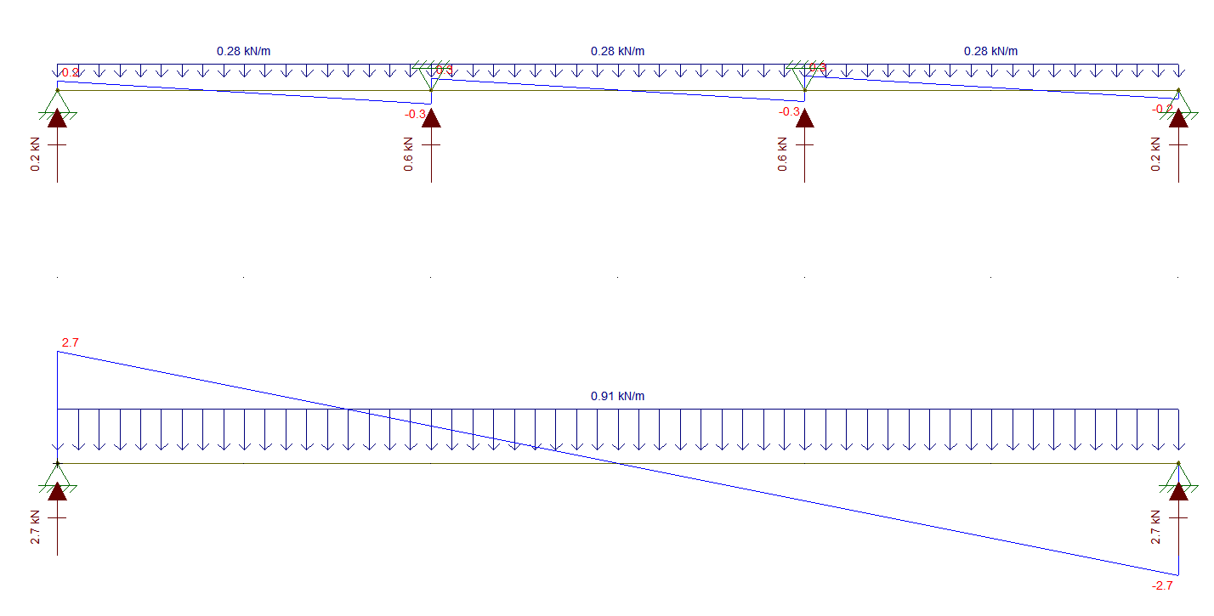
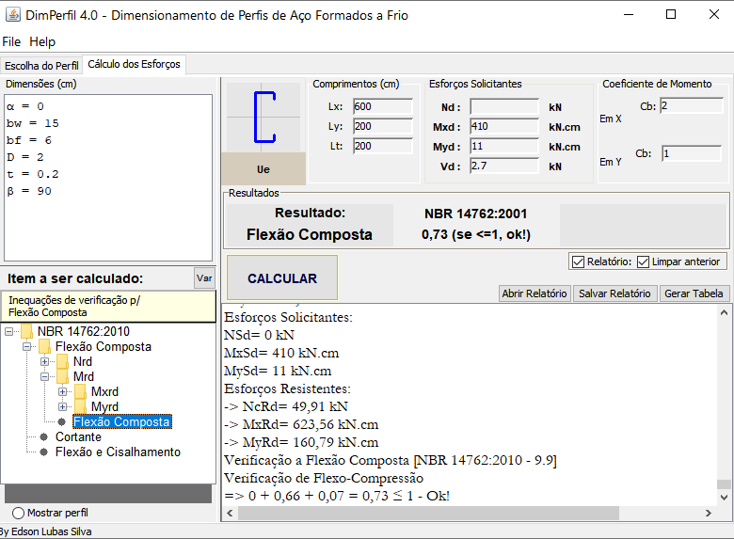

Terça da barra de contraventamento
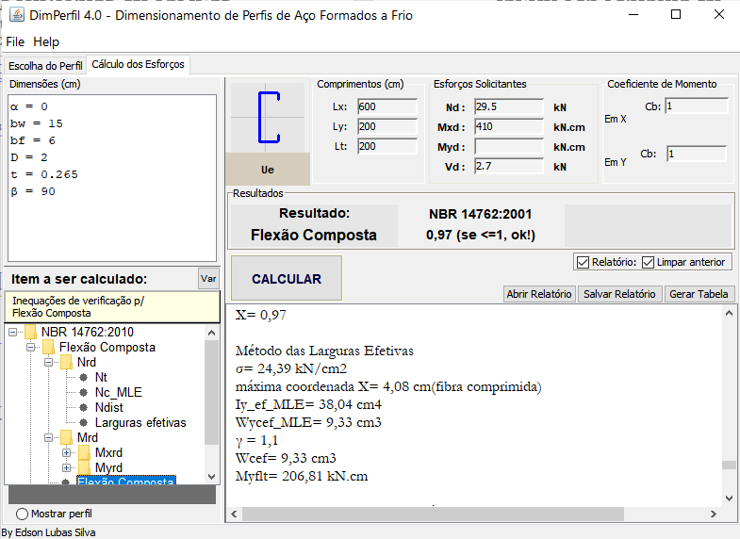

Como a terça já foi verificada à compressão, a mesma fara função de escora do beiral

4.6 – Dimensionamento das correntes e tirantes dos fechamentos laterais

Cálculo dos tirantes principais
Q = 1,25 . (0,06+ 0,031+ 0,025) x 6 . 6 = 5,22 kN /cos 63º = 11,50 / 2 = 5,75 kN/ tirante
$$N_{tRd}=\frac{A_{g}.F_{y}}{1,1}$$
$$5,75=\frac{π.D^{2}.25}{4 1,1}$$
$$D=\sqrt{\frac{5,75 . 4 . 1,1}{π . 25}}$$
$$D=0,57cm$$
Adotaremos Ø5/16 ASTM A36
Cálculo das correntes flexíveis
Q = 1,25 . (0,06+ 0,031+ 0,025) x 5 . 6 = 4,35 kN /2 =2,17
$$N_{tRd}=\frac{A_{g}.F_{y}}{1,1}$$
$$2,17=\frac{π.D^{2}.25}{4 1,1}$$
$$D=\sqrt{\frac{2,17 . 4 . 1,1}{π . 25}}$$
$$D=0,35 cm$$
Adotaremos Ø5/16 ASTM A36
Cálculo das correntes Rígidas
Q = 1,25.(0,06+ 0,031+ 0,025) x 1 . 6 = 0,87 kN /2 =0,44 kN
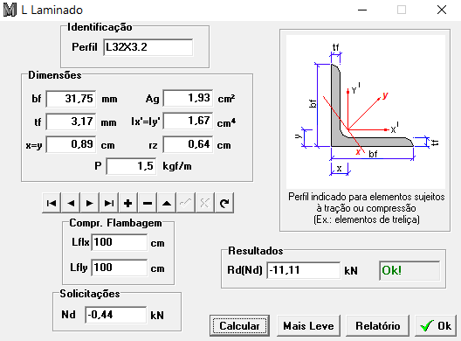

4.7 – Dimensionamento dos Contraventamentos Verticais

Carregamento ELU: CP + V0 (Cpi -0,3)
Qelu = 1,4 . 0,4 . (0,7-(-0,3)) . 82,81m² = 46,37 / 2 kN = 23,18kN

Verificação do Contraventamento Vertical
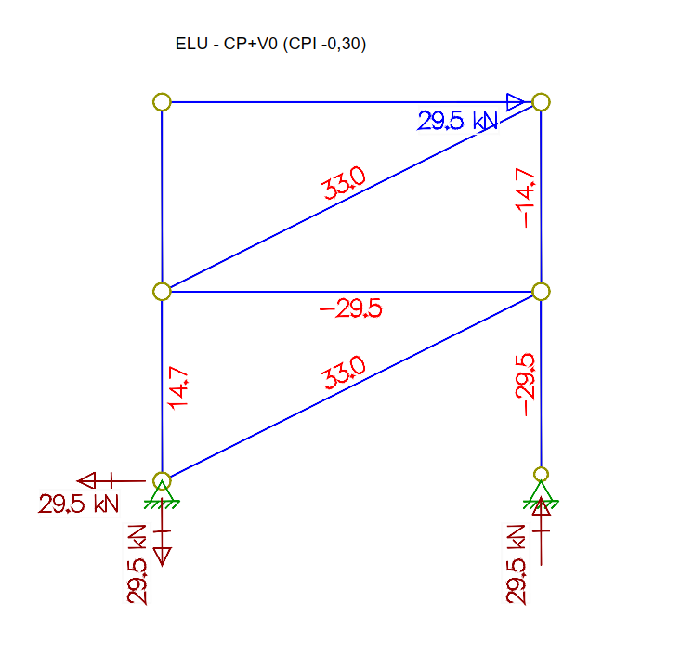

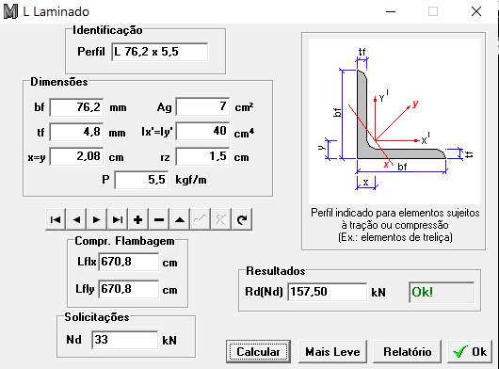

Verificação dos parafusos do contraventamento vertical
$$V_{Rd}=\frac{0,4 . π.D^{2}.F_{ub}}{4 . 1,35}$$
$$\frac{45}{2}=\frac{0,4 . π.D^{2}.82,5}{4 . 1,35}$$
$$D=\sqrt{\frac{45 . 4 . 1,35}{2 . 0,4 . π . 82,5}}=1,08cm Adotar 1,27cm ASTM A325$$
Verificação da cantoneira
Verificação Quanto à ruptura da seção líquida
$$N_{t},Rd=\frac{C_{t}.A_{n}.F_{u}}{1,35}$$
$$0,60=1-\frac{2,04}{l_{c}}$$
$$\frac{2,04}{l_{c}}=1-0,60$$
$$\frac{2,04}{l_{c}}=0,40$$
$$l_{c}=\frac{2,04}{0,40}=5,1-Adotaremos L_{c}=60mm$$
$$C_{t}=1-\frac{2,04}{6}=0,66$$

$$N_{t},Rd=\frac{0,66.(6,97-\left(1,27+0,15+0,2\right).0,476).40}{1,35}=121,22 kN>33 OK$$

Verificação da solda entre o contraventamento vertical e a barra chata de união
$$F_{w},Rd=\frac{0,6 . 0,4 . 0,707 .31,2. 41,5}{1,35}=162 kN>33kN OK$$
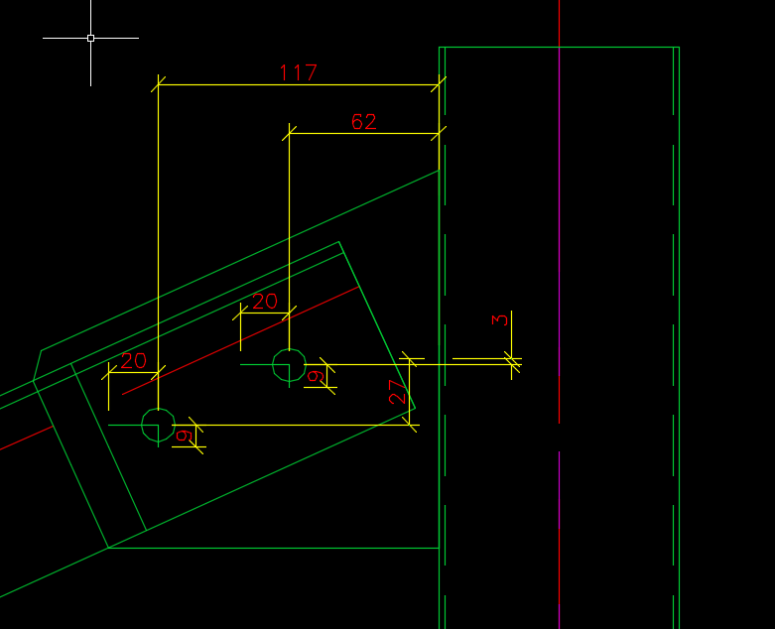
Verificação da chapa Gousset superior
M = 20.2,7-9.11,7+20 . 0,3-9 . 6,2 = -101,1 kN.cm
$$σ_{t}=\frac{M}{W}+\frac{40}{A}=\frac{6 .101,1}{{15,7}^{2} . 0,476}+\frac{40}{15,7 . 0,476}=9,66\frac{kN}{cm^{2}}<\frac{25}{1,1}=22,72 OK$$
b/t = 6,2/0,476 = 13,02 < 15,87 Seção compacta
Verificação da cortante
$$V,Rd=\frac{0,6 . 15,7 . 0,476 . 25}{1,1}=101,9 kN>2 . 9=18 kN$$
Verificação da solda da chapa Gousset
F = 101,9/15,7= 6,49 kN + (20+20)/15,7= 9,03 kN (Tração)
V = (9+9)/15,7 = 1,15 kN (Cortante)

$$V_{r}=\sqrt{{9,03}^{2}+{1,15}^{2}}=9,10 kN$$
$$9,10=\frac{0,6 . 0,707 . d_{w}. 2 . 1 . 41,5}{1,35}=0,348 Adotar t=4mm E60XX$$

Esmagamento da seção do Furo
F,Sd = 45/2 = 22,5 kN
$$F_{Rd}=\frac{3. D_{b}. t. F_{u}}{1,35}→22,5=\frac{3 . 1,27 . t 40}{1,35}→t=1,99mm$$
Rasgamento
$$F_{Rd}=\frac{1,5.t.L. F_{u}}{1,35}→22,5=\frac{1,5 . t. 4. 40}{1,35}→t=1,2mm$$

Adotaremos t = 4,76mm

Verificação da chapa do contraventamento vertical inferior (CVV -03)
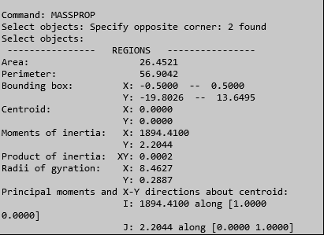
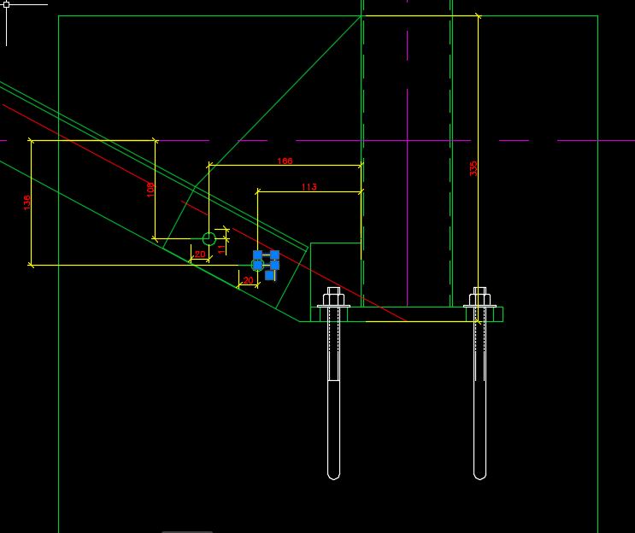
Para t = 1cm

Momento fletor atuante
M = 11 . 16,6 + 11 . 11,3+ 20.10,8 +20.13,6 = 639,9 kN.cm
Força máxima na região tracionada (t = 1cm)
$$σt=\frac{M.y}{I}$$
$$σ_{t}=\frac{639,9.19,8}{1894,41}+\frac{(20+20)}{26,45}=8,20 kN/cm²$$
$$σ_{c}=\frac{639,9.13,6}{1894,41}-\frac{20+20}{26,45}=3,08 kN/cm²$$

$$σ_{tlim}=\frac{f_{y}}{1,1}→\frac{8,20}{1 . t}=\frac{25}{1,1}$$
T = 3,60mm adotaremos t = 4,76mm

Calcular Qs para B = 132mm
B/t inf = 15,87
b/t = 132/4,76 = 27,73
$$\frac{b}{t\left(LIM\right)}=1,03\sqrt{\frac{E}{F_{y}}}=29,13$$
$$Q_{s}=1,415-0,74.\frac{b}{t}.(\sqrt{\frac{F_{y}}{E}}$$
$$Q_{s}=1,415-0,74.27,73.(\sqrt{\frac{25}{20000}}=0,689$$

$$σ_{tlim}=\frac{{χf}_{y}}{1,1}→=\frac{0,689. 25}{1,1}=15,65 kN/cm²$$
Tensão máxima atuante no trecho em que a chapa deixa de ser compacta
$$σ_{atuante}=\frac{2}{1 . 0,476}=4,20\frac{kN}{cm^{2}}<15,65\frac{kN}{cm^{2}}Aprovado$$
Verificação da solda no trecho tracionado
$$σ_{t}=\frac{639,9.19,8}{2 . 1894,41}+\frac{(20+20)}{2 . 26,45}=4,10 kN/cm²$$
$$σ_{v}=\frac{11+11}{2(24,9+1,6)}=0,415 kN/cm²$$

$$σ_{w}=\sqrt{{4,10}^{2}+{0,415}^{2}}=4,12 kN$$
$$Fw,RD=\frac{0,6 . 0,707 . d_{w}.F_{w}}{1,35}$$
$$4,12=\frac{0,6 . 0,707 . d_{w}.41,5}{1,35}=3,15mm Adotar t=4mm$$

4.8 – Dimensionamento dos pórticos Principais
OPÇÃO 1: Pórtico treliçado com pilares triangulares
Carregamentos ELS

CP+SC = (0,06 + 0,0195) x 6 + 0,25 x 6 + 0,40 = 2,38 kN/m
CP+V0 (Cpi -0,00) = (0,06+0,0195) x 6 +0,40 -1,90 = -1,02 kN/m
CP+V0 (Cpi -0,00) = (0,06+0,0195) x 6 +0,18 -1,90 = -1,24 kN/m (Peso da estrutura atualizado)

CP+V90 (Cpi -0,30) -água esquerda = (0,06+0,0195) x 6 +0,18 - 1,53 = -0,88kN/m
CP+V90 (Cpi -0,30) -água Direita = (0,06+0,0195) x 6 +0,18 - 0,24 = 0,42 kN/m

CP+V90 (Cpi -0,00) -água esquerda = (0,06+0,0195) x 6 + 0,18 - 2,24 = -1,58 kN/m
CP+V90 (Cpi -0,00) -água Direita = (0,06+0,0195) x 6 + 0,18 - 0,95= 0,453 kN/m

Carregamentos ELU
CP+SC = (1,25 x 0,06 + 1,25 x 0,0195) x 6 + 1,5 x 0,25 x 6 + 1,25x 0,40 = 3,35 kN/m
CP+V0 (Cpi -0,00) = (0,06+0,0195) x 6 +0,40 -1,4 . 1,90 = 1,78 kN/m

CP+V90 (Cpi -0,30) -água esquerda = (0,06+0,0195) x 6 +0,40 -1,4 . 1,53 = -1,26 kN/m
CP+V90 (Cpi -0,30) -água Direita = (0,06+0,0195) x 6 +0,40 -1,4 . 0,24 = 0,54 kN/m

CP+V90 (Cpi -0,00) -água esquerda = (0,06+0,0195) x 6 +0,40 -1,4 . 2,24 = -2,26 kN/m
CP+V90 (Cpi -0,00) -água Direita = (0,06+0,0195) x 6 +0,40 -1,4 . 0,95= 0,453 kN/m

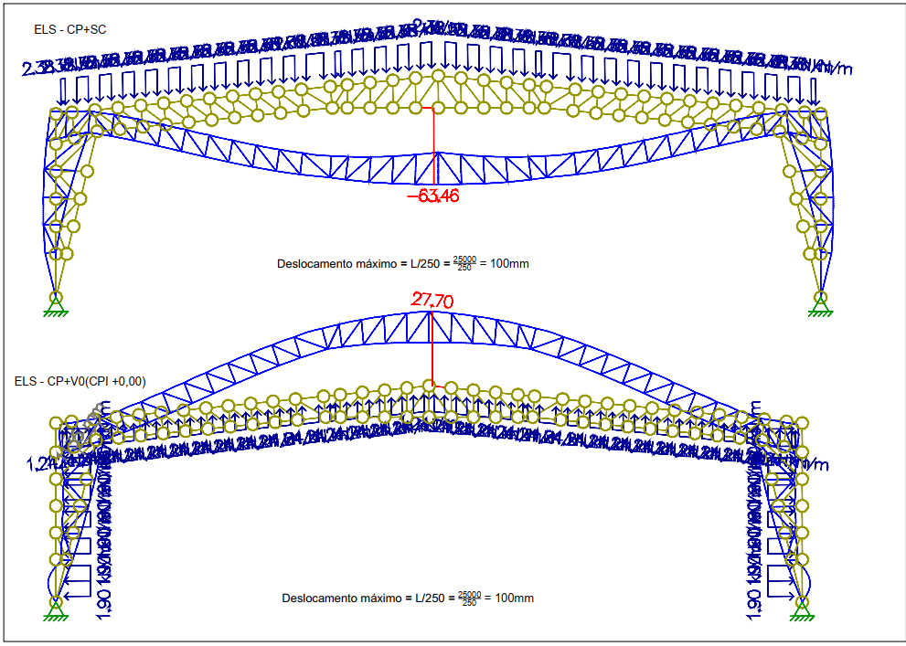
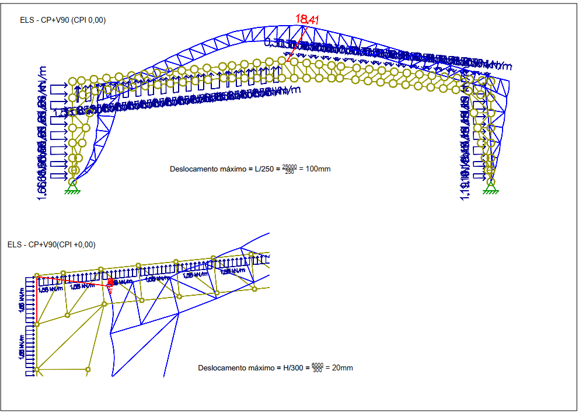
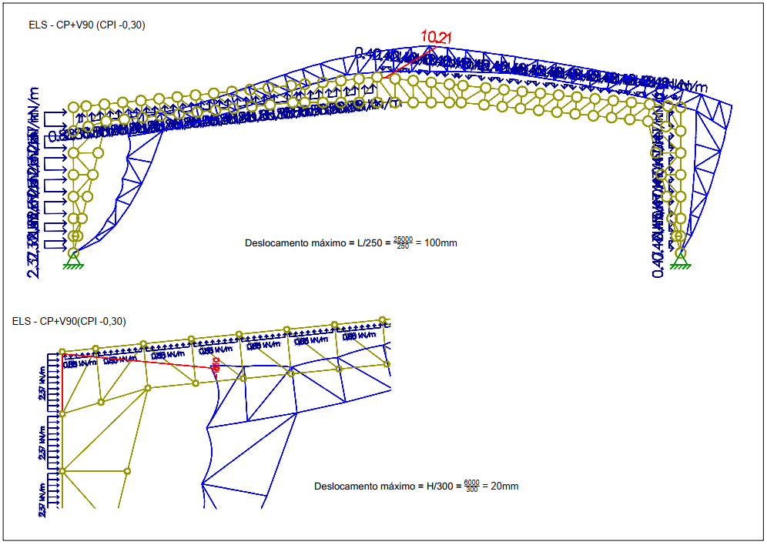

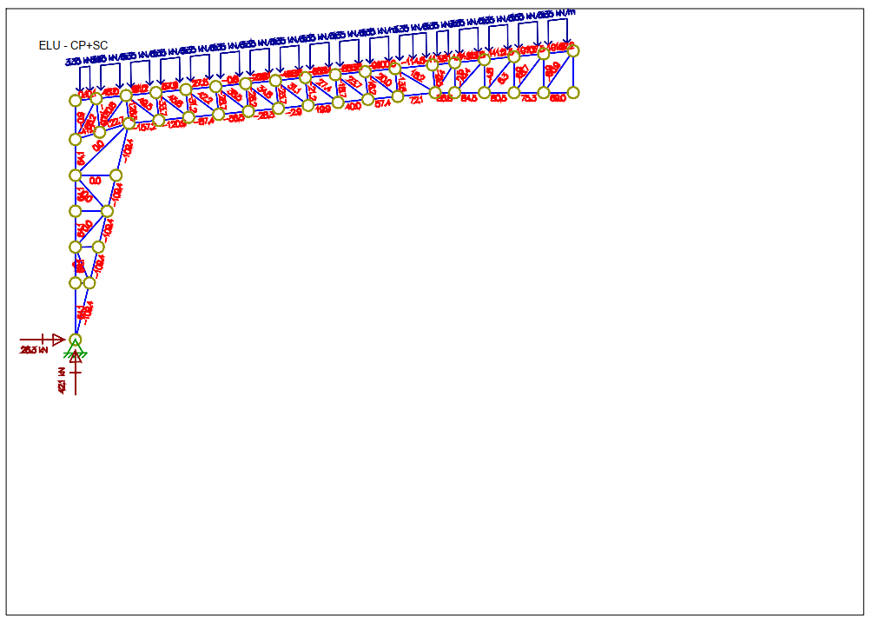
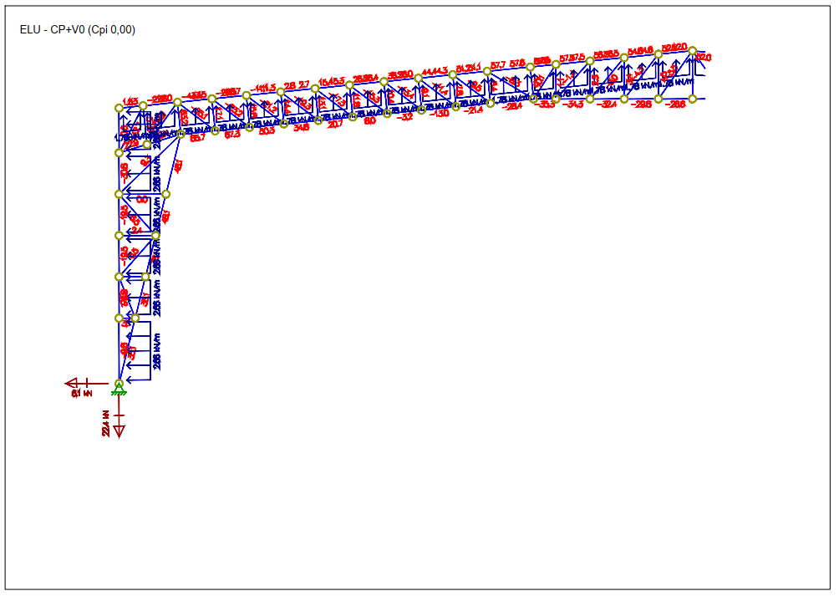
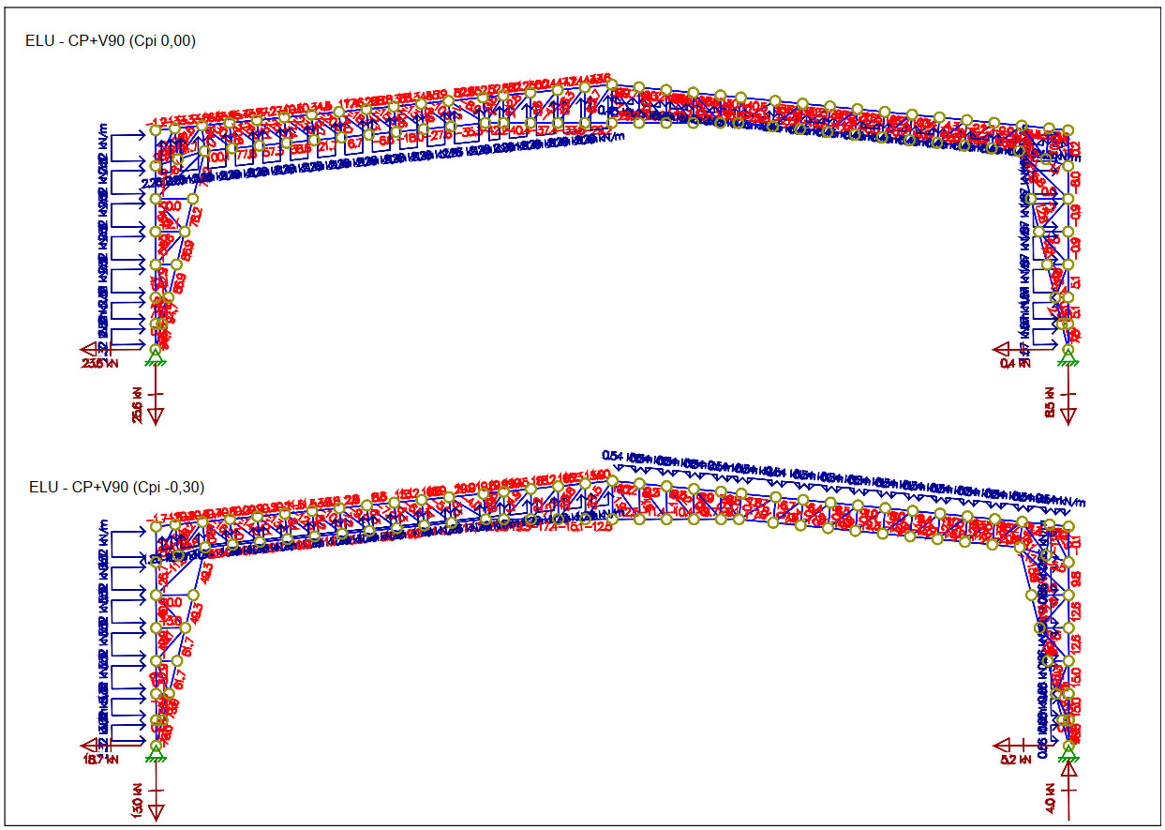

Verificação do trecho do banzo inferior com reforço
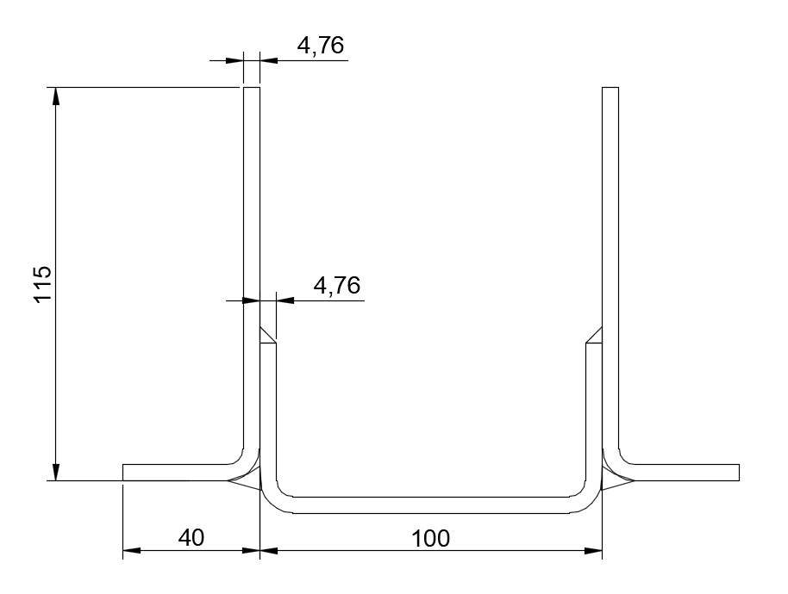
y
x
Atenção, no Massprop os eixos foram calculados invertidos em relação aos comprimentos de flambagem usados até aqui (Em relação aos comprimentos de flambagem Lx, Usamos a propriedades em Y e vice versa)
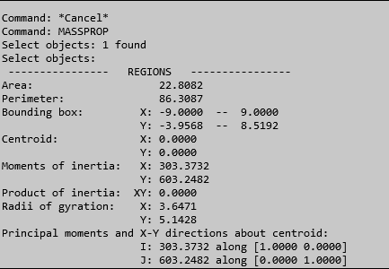
Área do Perfil U 100X50X4,76 = 8,77 cm² (0,384. Ag)
Área de cada reforço: 7,01 cm² (0,308 A.g)
Verificação do perfil U 100X50X4,76
Carga de Compressão = 0,384 . (-157,2) = -60,36 kN
Carga de tração = 0,384 . 100 = 38,4 kN
Verificação da flambagem Local do Perfil
Bf/bw = 50/100=0,5
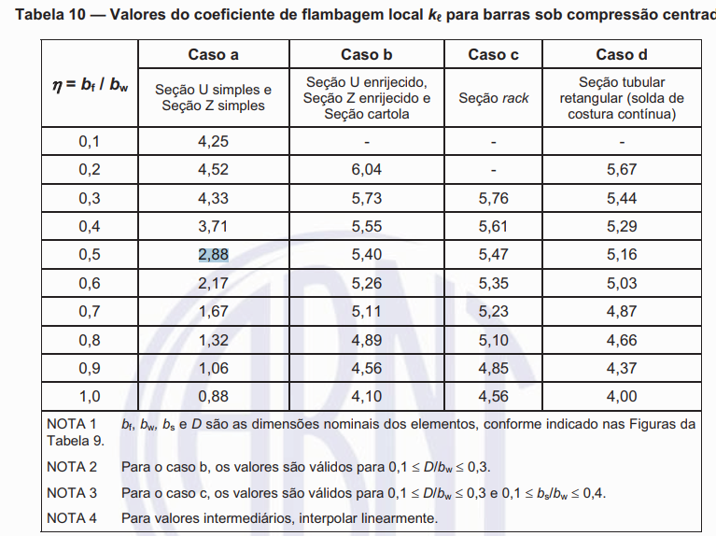
$$N_{l}=k_{l}.\frac{π^{2}.E}{12\left(1-ν^{2}\right){\left(\frac{b_{w}}{t}\right)}^{2}}.A$$
$$N_{l}=2,88.\frac{π^{2}.20000}{12\left(1-{0,3}^{2}\right){\left(\frac{10}{0,476}\right)}^{2}}.8,77=1034,45 kN$$
$$λ_{p}={\left(\frac{χ.A.F_{y}}{N_{l}}\right)}^{0,5}$$
$$λ_{p}={\left(\frac{1.8,77.24}{1034,45}\right)}^{0,5}=0,4510$$
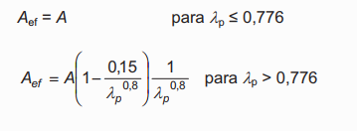
Portanto Aef = A = 8,77cm²
$$N_{c},Rd=\frac{χ.A_{ef}. F_{y}}{1,20}$$
$$N_{c},Rd=\frac{1.8,77. 24}{1,20}=175,4 kN>60,36 kN Aprovado para Flambagem Local$$

Verificação do perfil à tração
$$Nt,Rd=\frac{A. F_{y}}{1,10}$$

$$N_{t},Rd=\frac{8,77. 24}{1,10}=191 kN>38,4 kN Aprovado$$

Verificação do reforço: Cantoneira L115X40X4,76
Carga de Compressão = 0,308 . (-157,2) = -48,41 kN
Carga de tração = 0,308 . 100 = 30,8 kN
Flambagem Local
Elementos AL
$$\frac{b}{t}=\frac{115}{4,76}=24,15$$
$$\frac{b}{t}\left(lim\right)=0,45\sqrt{\frac{E}{F_{y}}}=0,45\sqrt{\frac{20000}{25}}=12,72$$
$$\frac{b}{t}\left(lim2\right)=0,91\sqrt{\frac{E}{F_{y}}}=0,91\sqrt{\frac{20000}{25}}=25,72$$
$$Q_{s}=1,34-0,76.\frac{b}{t}\sqrt{\frac{F_{y}}{E}}$$
$$Q_{s}=1,34-0,76.24,15\sqrt{\frac{25}{20000}}$$
$$Q_{s}=0,69$$
$$N_{c},Rd=\frac{χ.Q.A_{g}.F_{y}}{1,1}$$
$$N_{c},Rd=\frac{1.0,69.7,01.25}{1,1}=109,92 kN>48,41 OK$$
Verificação do perfil à tração
$$N_{T},Rd=\frac{A_{g}.F_{y}}{1,1}=\frac{7,01 . 25}{1,1}=159,31 kN>30,8 OK!$$
Definição do distanciamento entre cordões de solda
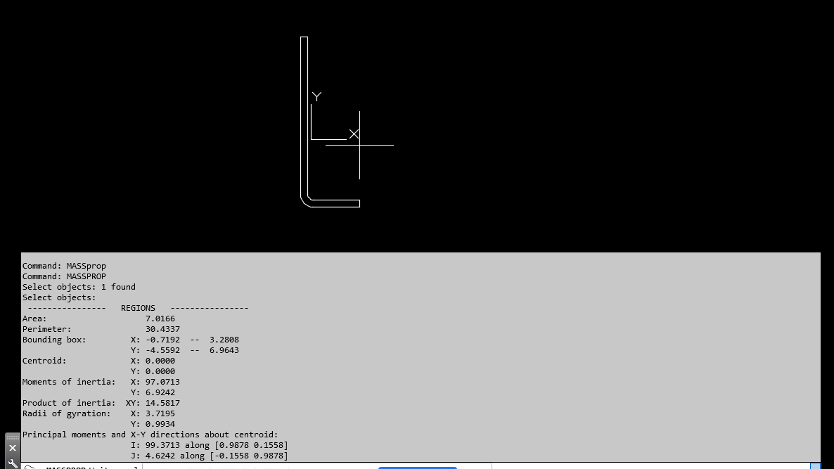
Perfil U: ry = 1,54cm (Obtido no Dimperfil)
Reforço: ry = 0,9934cm

Esbeltez do conjunto:
$$\frac{kx.Lx}{rx}=\frac{1 . 300}{5,1428}=58,33$$
$$\frac{ky.Ly}{ry}=\frac{1 . 75}{3,64}=20,60$$
Distanciamento entre soldas
$$\frac{l}{r}=0,5 . 58,33$$
$$l=0,9935 . 0,5 .58,33=28,97cm-Adotaremos l=250mm$$

Verificação da flambagem Global
$$N_{ex}=\frac{π^{2}E.I_{x}}{{\left(k_{x}.L_{x}\right)}^{2}}=\frac{π^{2}20000.603,24}{{\left(1.300\right)}^{2}}=1323 kN$$
$$N_{ey}=\frac{π^{2}E.I_{y}}{{\left(k_{y}.L_{y}\right)}^{2}}=\frac{π^{2}20000.303,37}{{\left(1.75\right)}^{2}}=10645 kN$$
$$λ_{0}=\sqrt{\frac{Q.Ag.F_{y}}{N_{e}}}$$
$$λ_{0}=\sqrt{\frac{0,69.22,8.24}{1323}}=0,53$$

$$λ_{0}<1,5: χ={0,658}^{{\left(λ_{0}\right)}^{2}}={0,658}^{{\left(0,53\right)}^{2}}=0,89$$

$$N_{c},Rd=\frac{χ.Q.A_{g}.F_{y}}{1,1}$$
$$N_{c},Rd=\frac{0,89. 0,69.22,80 . 24}{1,1}=305 kN>-157 OK$$
Verificação da Barra à tração
$$N_{t},Rd=\frac{A_{g}.F_{y}}{1,1}$$
$$N_{t},Rd=\frac{22,8 . 24}{1,1}=497 kN>100 OK$$
Verificações ELU – Realizadas no Dimperfil 4.0
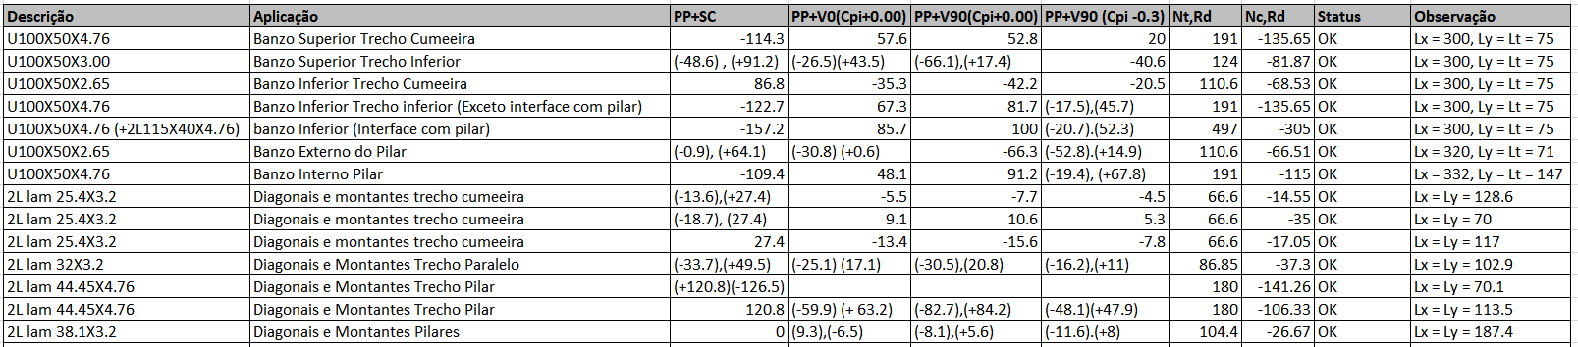
4.9 – Dimensionamento dos pilares do oitão
Carregamentos
ELS – CP + V0 (Cpi -0,3) = 0,40 x (0,7-(-0,3) x 5,94 = 2,38 kN/m
ELU – CP + V0 (Cpi -0,3) = 1,4 . 2,38 = 3,33 kN/m

Cargas verticais pontuais nos nós de terças
Peso das correntes:
$$m=0,7850 . \frac{π.{0,794}^{2}}{4}=0,388 kg/m$$
Total = 0,388 x 7,7m x 2 = 5,97 kg / (6x 7) = 0,15 kg/m²
ELU CP + V0 (Cpi -0,3) = 1,25 x (0,0466x 5,94 + 0,06x 5,94 x 1,8 + 0,0015x 5,94 x 1,8 )= 1,17 kN
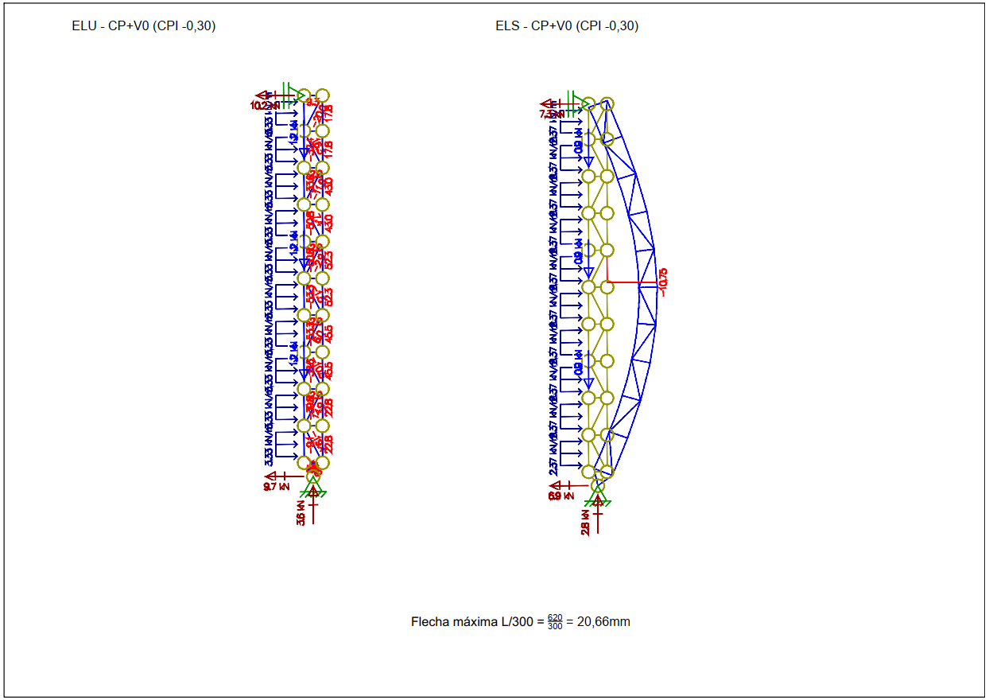
Verificação do Banzo Externo (NSD = +52,3, -53,3)
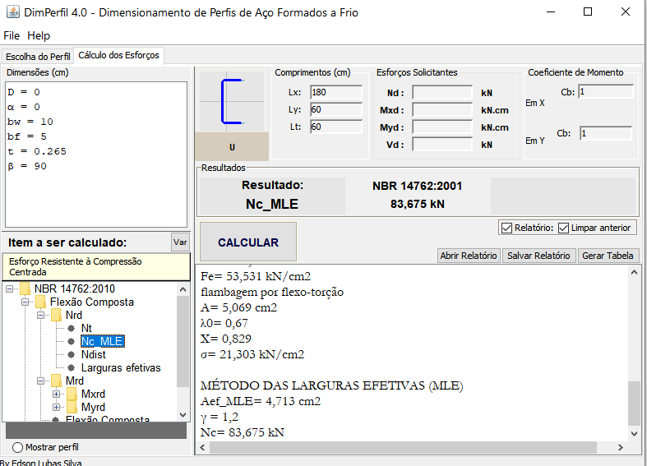
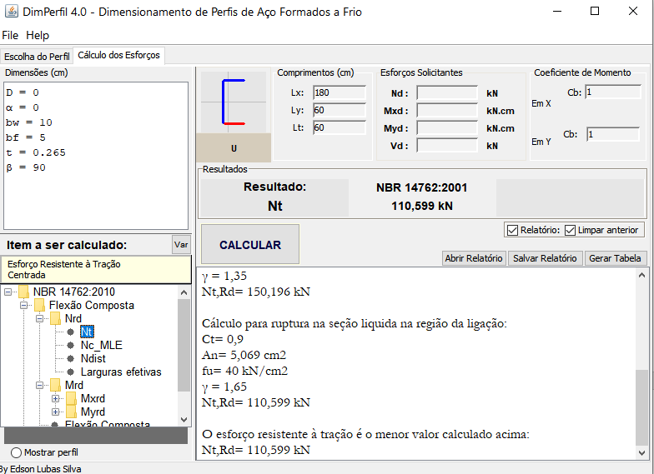
Verificação do banzo interno: (NSD = +52,3, -53,3)

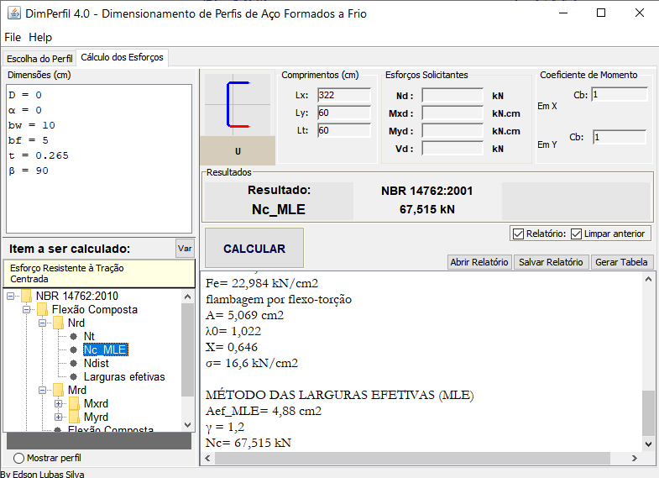
Aplicar uma contenção a 322cm do piso
Dimensionamento das ligações do pilar frontal

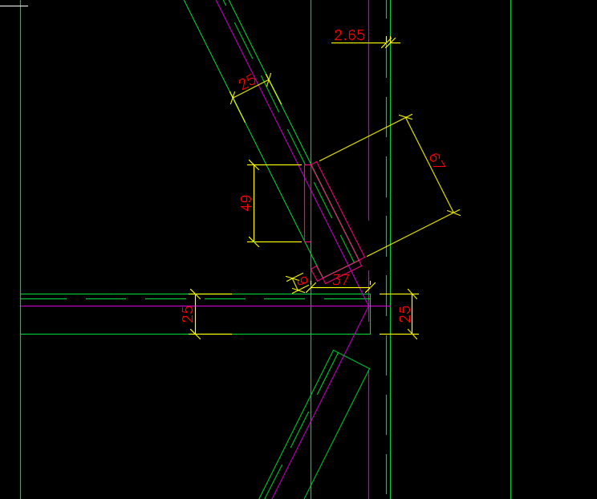
Máxima solicitação axial da diagonal = 20 kN (Compressão) 16,3 kN Tração
Máxima solicitação dos montantes: 2 kN compressão
Utilizaremos o esforço mínimo de 45 kN
Verificação da diagonal à tração
$$c_{t}=1-\frac{e_{c}}{l_{c}}=1-\frac{0,728}{6,7}=0,89$$
$$N_{t},Rd=\frac{C_{t}.A_{n}.F_{u}}{1,35}=\frac{0,89 . 1,49 . 40}{1,35}=39,29 kN>\frac{16,3}{2}$$
$$N_{t},Rd=\frac{A_{g}.F_{y}}{1,10}=\frac{1,49. 25}{1,10}=33,86>\frac{16,3}{2}$$

Verificação da solda na diagonal
Esforço Tributário por filete
(45/2) / (4,9+6,7+3,7+0,9) = 1,39 kN/cm

Para os filetes internos
$$F_{w},Rd=\frac{0,6 . D_{w}.l_{c}.F_{w}}{1,35}$$
$$1,39=\frac{0,6 . 0,707.D_{w}.1.41,5}{1,35}$$
$$d_{w}=1mm$$
Para o filete inclinado ao longo da borda do perfil U
Componente Vertical = 1,39 . Sen 27° = 0,63 kN/cm (Paralela ao eixo da solda)
Componente Horizontal = 1,39 . cos27° =1,24 kN/cm (Transversal ao eixo da solda)

Verificação da Resistência do Metal base na direção do eixo da solda
L/t = 49/2,65 = 18,49 < 25
$$F_{w},Rd=\frac{\left(\left(1-0,01.\frac{L}{t}\right).t.L.F_{u}\right)}{1,65}$$
$$F_{w},Rd=\frac{\left(\left(1-0,01.18,49\right).0,265.4,9.38\right)}{1,65}=24,37 kN$$
Fsd = 0,63x 4,9 =3,08 kN < 24,37 OK
Verificação da resistência do metal base na direção normal ao eixo da solda
$$F_{w},Rd=\frac{\left(t.L.F_{u}\right)}{1,55}=\frac{0,265 . 4,9 . 38}{1,55}=31,83 kN$$
Fsd = 1,24 x 4,9 =6,076 kN < 31,83 OK

Verificação da Ruptura do metal de solda na garganta efetiva
$$F_{w},Rd=\frac{0,75 . T_{EF}.l.F_{w}}{1,65}=\frac{0,75 . 0,7 . 0,265 . 4,9 . 41,5}{1,65}=17,14 kN$$
Fsd = 1,39 x 4,9 = 6,81 kN < 17,14 OK!

Verificação do colapso por rasgamento da aba do perfil U
Agv = (1,7 + 6,7).0,265 = 2,22 cm²
Ant = 2,54 . 0,265 = 0,67cm²
$$F_{Rd}=\frac{0,6 . A_{gv}. F_{y}+A_{nt}. F_{u}}{1,65}$$
$$F_{Rd}=\frac{0,6 . 2,22. 24+0,67. 38}{1,65}=34,80 kN>\frac{45}{2}=22,5$$

Dimensionamento da placa de base do pilar frontal
Determinação do diâmetro do pino considerando SAE1020
$$V_{Sd}= \sqrt{{3,8}^{2}+{9,7}^{2}}=10,42 kN-Utilizar 45 kN$$
$$V_{Rd}=\frac{4 . 0,6 . A_{g}. F_{y}}{1,1}$$

$$45=\frac{4 . 0,6 . π.D^{2}. 24}{4 . 1,1}$$
$$D= 1,046cm Adotaremos 16mm para garantir sobreespessura$$
Esmagamento da seção do Furo
F,Sd = 45/2 = 22,5 kN
$$F_{Rd}=\frac{3. D_{b}. t. F_{u}}{1,35}→22,5=\frac{3 . 1,27 . t 40}{1,35}→t=1,99mm$$
Determinação da espessura de acordo com o Bef
1,33 . (2.+16)= 25
T = 4,76mm – Adotaremos 10mm
Esforços atuantes
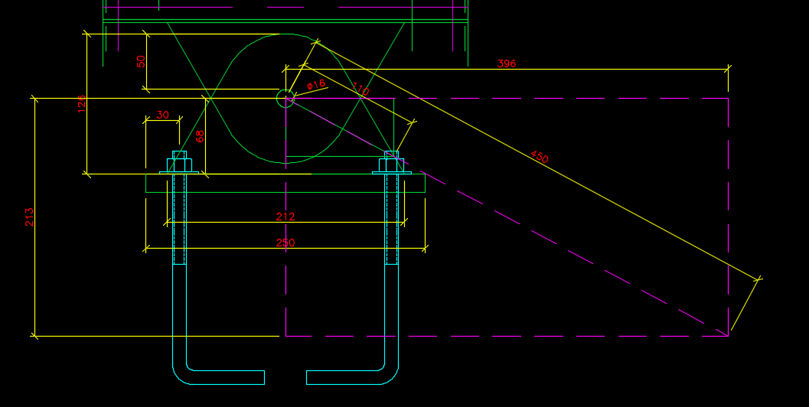
Horizontal = 39,6 kN
Vertical = 21,3 kN
Momento fletor atuante:
$$M=39,6 . 6,8=269,3 kN.cm$$
Tensão Atuante na chapa de articulação inferior devido ao momento fletor.
$$σ_{t}=σ_{c}=\frac{M}{W}=\frac{6 . 269,3}{3. 1 . {21,2}^{2}}=1,20 kN/cm²$$
Tensão Atuante na chapa de articulação inferior devido à compressão
$$σ_{c}=\frac{21,3}{3.21,2 . 1}=\frac{6 . 269,3}{1 . {21,2}^{2}}=0,33 kN/cm²$$
Tensão resultante
$$σ_{t}=1,20-0,33=0,87 kN/cm²$$
$$σ_{c}=1,20+0,33=1,53kN/cm²$$
Na região tracionada
$$σ_{t_{Rd}}=\frac{F_{y}}{1,1}=\frac{25}{1,1}=22,72\frac{kN}{cm^{2}}>0,87 kN/cm²$$
Verificação de esbeltez da chapa
b/t = 6,8/1=6,8
$$\frac{b}{t_{lim}}=0,56\sqrt{\frac{E}{F_{y}}}=15,83>6,8-Chapa compacta$$
Portanto
$$σ_{cRd}=σ_{tRd}=22,72>1,53 kN/cm²$$
Verificação da chapa ao esforço cortante
$$V_{rd}=\frac{0,6 . A_{g}.F_{y}}{1,1}=\frac{0,6 . 3 . 21,2 . 1 . 25 }{1,1}=867 kN>39,6 kN OK$$

Ruptura da seção líquida por cisalhamento
$$V_{rd}=\frac{0,6 . {3. A}_{sf}.F_{u}}{1,35}=\frac{0,6 . 3 . \left(2 . 1 \left(5,9+\frac{1,6}{2}\right)\right). 1 . 40 }{1,35}=714,66 kN>39,6 kN OK$$
Verificação da pressão de contato nos furos
$$F_{c},Rd=\frac{3 . 1,8 . 1,6. 1 . 25}{1,35}=160 kN>39,6 kN$$
Verificação da solda de penetração total entre a chapa base e a chapa de articulação inferior
Esforço atuante em 1cm na região tracionada
$$I_{w}=\frac{3 . 1 . {21,3}^{3}}{12}=2415,9 cm^{4}$$

$$σ_{tw}=\frac{M.y}{I_{w}}=\frac{269,3 . 10,6}{2415,9}=1,18\frac{kN}{cm^{2}}$$
$$σ_{vw}=\frac{39,6}{3 . 21,2}=0,62\frac{kN}{cm^{2}}$$

Verificação da solda:
Tração normal ao eixo da solda
$$F_{wRd}=\frac{A_{Mb}.F_{y}}{1,1}=\frac{1 . 1 . 25}{1,1}=22,72>1,18 kN OK$$
Cisalhamento resultante
$$F_{wRd}=\frac{{0,6.A}_{Mb}.F_{y}}{1,1}=\frac{0,6 . 1 . 1 . 25}{1,1}=13,63>0,62 kN OK$$
Adotaremos solda de penetração total E60XX
Verificação da necessidade de reforço na interface entre a chapa de articulação superior e o perfil U
Horizontal = 39,6 kN
Vertical = 21,3 kN
Momento fletor atuante:
$$M=39,6 . 6,8=269,3 kN.cm$$
Tensão Atuante na chapa de articulação inferior devido ao momento fletor.
$$σ_{t}=σ_{c}=\frac{M}{W}=\frac{6 . 269,3}{2. 1 . {21,2}^{2}}=1,80 kN/cm²$$
Tensão Atuante na chapa de articulação inferior devido à compressão
$$σ_{c}=\frac{21,3}{2.21,2 . 1}=0,50 kN/cm²$$
Tensão resultante
$$σ_{t}=1,80-0,50=1,3 kN/cm²$$
$$σ_{c}=1,8+0,50=2,3kN/cm²$$

$$F_{Rd}=\frac{\left(α.t^{2}.senΘ.\left(1-α_{r}.\sqrt{\frac{r_{i}}{t}}\right).\left(1-α_{c}.\sqrt{\frac{c}{t}}\right).\left(1-α_{h}.\sqrt{\frac{h}{t}}\right)\right)}{1,35}$$
$$F_{Rd}=2.\frac{\left(4.{0,265}^{2}.sen90.\left(1-0,25.\sqrt{\frac{0,265}{0,265}}\right).\left(1-0,68.\sqrt{\frac{13,4}{0,265}}\right).\left(1-0,04.\sqrt{\frac{4,5}{0,265}}\right)\right)}{1,35}$$
$$F_{Rd}=2.\frac{\left(4.{0,265}^{2}.sen90.\left(1-0,25.\sqrt{\frac{0,265}{0,265}}\right).\left(1-0,68.\sqrt{\frac{13,4}{0,265}}\right).\left(1-0,04.\sqrt{\frac{4,5}{0,265}}\right)\right)}{1,35}$$
$F_{Rd}=0,99 kN<\left(2,3 . 13,4 . 1\right)=30,82 kN$ Reprovado
Necessário reforço
Vinculação tipo A
Dimensões: 102mm x 300mm
a/b = 300/102 ~3
beta = 0,73
$$a=\frac{21,3}{10,2,30}=0,07 kN/cm²$$
$$t=b. \sqrt{\frac{b.a_{c}}{1,35.Fy}}$$
$$t=10,2.\sqrt{\frac{0,73.0,07}{1,35.25}}=0,39cm adotaremos t=4,7mm$$
Resistência da chapa á tração (Escoamento da seção brutal)
$$NT.Rd= \frac{Ag.Fy}{1,1}=\frac{10,2.0,476.25}{1,1}=110kN>39,6 OK$$
Resistência da chapa ao rasgamento
Agv = 2 . 25,6 . 0,476 = 24,37 cm²
Ant = 2,9 . 0476 = 1,38 cm²
$$Frd= \frac{0,60. Fu.Anv+Cts.Fy.Ant}{1,35}$$
$$Frd= \frac{0,60. 40. 24,37+1,0 . 25. 1,38}{1,35}=458 kN>39,6 kN$$
Verificação Da solda entre a chapa de reforço e o perfil U ( 10.2.4 NBR14.762/10)
Esforço paralelo ao eixo longitudinal da solda
Tef = 0,3.Re = 1,59mm porem utilizaremos f = 2,65mm
Ruptura do metal base
$$Fw.Rd= \frac{2 . 0,75 . 0,265 . 30 . 38}{1,80}=251 kN>39,6 kN$$

Verificação dos chumbadores na placa de base
$$σ_{c}= \frac{21,3}{25 . 18,4}+ \frac{6 . 269,3}{18,4 . {25}^{2}}→0,19 kN/cm²$$
$$σ_{t}= \frac{21,3}{25 . 18,4}- \frac{6 . 269,3}{18,4 . {25}^{2}}→-0,10 kN/cm²$$
Verificação da resistência do concreto (20 Mpa )
FcRd = 0,51 . Fck = 0,51 . 2 = 1,02 kN/cm² > 0,19 OK
Tração atuante no parafuso
$$c= \frac{σ_{c} . A}{σ_{c}+σ_{t}}→\frac{0,19 . 25}{0,19+0,10}=16,37cm$$
$$a=\frac{25}{2}-\frac{16,37}{3}=7,04cm$$
$$Y=A-d-\frac{c}{3}→25-3-\frac{16,37}{3}→16,54cm$$
$$T=\frac{M_{Sd}-N_{Sd}.a}{Y}$$
$$T=\frac{269,3-21,3.7,04}{16,54}=7,21 kN=3,60 kN para cada chumbador$$
Cortante no chumbador
V = 39,6 / 4 = 9,9 kN
$$d_{chu}=\sqrt{1,27.\sqrt{\frac{11,39.V_{sd}^{2}+3,24.N_{sd}^{2}}{Fu^{2}}}}$$
$$d_{chu}=\sqrt{1,27.\sqrt{\frac{{11,39.9,9}^{2}+{3,24.3,60}^{2}}{{38}^{2}}}}=1,06 mm Adotar 12mm$$

Profundidade de embutimento = 12 x d = 144mm
$$M_{ch}= \frac{σ_{c}.f²}{2}$$
$$M_{ch}= \frac{{0,19.6,8}^{2}}{2}=4,40 kN.cm$$
$$t=2,10.\sqrt{\frac{M_{ch}}{F_{y}}}$$
$$t=2,10.\sqrt{\frac{4,40}{25}}=8,8mm Adotaremos 16mm$$
Cálculo da ligação da barra de travamento
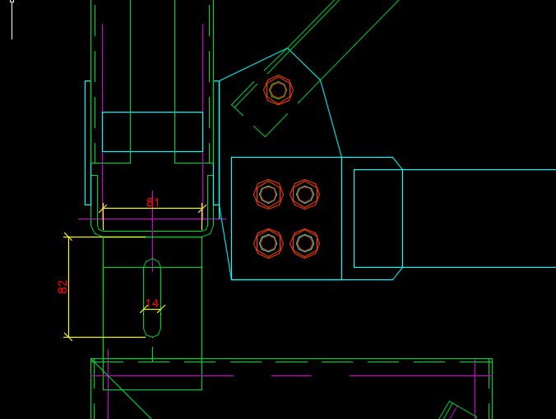
Dimensionamento da chapa de ligação entre o pilar e a treliça
M = F. D
M = 22,5 . 5 = 112,5 kN.cm
$$σ_{t}=σ_{c}=\frac{M}{W}=\frac{6 . 112,5}{t . {8,1}^{2}}→\frac{25}{1,1}=\frac{10,28}{t}→t≥4,52mm$$
Verificação ao esforço cortante
$$V_{Rd}=\frac{0,6 . t . 8,1 . 25}{1,1}$$
$$22,5=\frac{0,6 . t . 8,1 . 25}{1,1}→t=2,03mm$$
Esmagamento da seção do Furo
F,Sd = 45/2 = 22,5 kN
$$F_{Rd}=\frac{3. D_{b}. t. F_{u}}{1,35}→22,5=\frac{3 . 1,27 . t 40}{1,35}→t=1,99mm$$
Rasgamento
$$F_{Rd}=\frac{1,5.t.L. F_{u}}{1,35}→22,5=\frac{1,5 . t. 3,3. 40}{1,35}→t=1,5mmmm$$

Adotaremos t = 4,76mm
Verificação da solda de filete
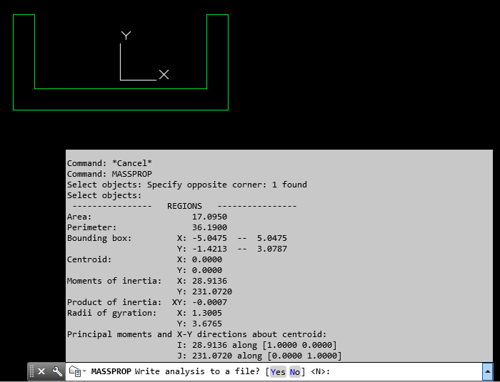

Ip = Ix + Iy = 28+231 = 259cm4
Fx = M.y/Ip = 112,5 . 3,07/259 = 1,34 kN
Fy = M. x / Ip = 112,5 . 5,04/259 = 2,19 kN

Vx = 22,5 / (3,5+3,5+8,1) = 1,49
$$F_{Sd}=\sqrt{{\left(1,34+1,49\right)}^{2}+{2,19}^{2}}=3,57 kN$$
$$V_{wRd}=\frac{0,6 . 0,707 . D_{w}. L_{c}. F_{w}}{1,35}$$
$$3,57=\frac{0,6 . 0,707 . D_{w}. 1. 41,5}{1,35}=0,27cm$$
Adotaremos dw = 4mm devido à chapa de 4,76mm

Dimensionamento dos parafusos da barra de travamento
Vsd = 45/4 = 11,25 kN
$V_{Rd}=\frac{0,4 . π.D^{2}.F_{ub}}{4 . 1,35}$
$$11,25=\frac{0,4 . π.D^{2}.82,5}{4 . 1,35}$$
$$D= \sqrt{\frac{11,25 . 4 . 1,35}{0,4 . π . 82,5}}=0,765cm-adotaremos D=1/2''$$
Verificação da chapa da ligação
Escoamento da seção bruta
$$N_{T},Rd=\frac{A.g.F_{y}}{1,1}→45=\frac{10 . t . 25}{1,1}→t=0,198cm$$
Ruptura da seção líquida$$N_{T},Rd=\frac{A_{n}.F_{u}}{1,35}→45=\frac{(10-2.\left(1,27+0,15+0,2\right).t . 40}{1,35}→t=0,225cm$$

Pressão de contato nos furos da viga de travamento
Nt,Sd = 45/4 = 11,25 kN / parafuso
$$F_{cRd}=\frac{1,5 . l_{f}. t. F_{u}}{1,35}$$
$$11,25=\frac{1,5 . 1,6. t. 40}{1,35}=t=0,158cm$$
Esmagamento:
$$F_{cRd}=\frac{3,0 . D_{b}. t. F_{u}}{1,35}$$
$$11,25=\frac{3,0 . 1,27. t. 40}{1,35}=t=0,09cm$$
Verificação se a seção é compacta à compressão
$$\frac{b}{t}≤0,56.\sqrt{\frac{E}{F_{y}}}$$

$$\frac{4}{t}≤0,56.\sqrt{\frac{20000}{25}}$$

$$t≥\frac{4}{15,84}=0,252cm$$
Cisalhamento de bloco (hipótese de tração 45 kN)
Verificação para rasgamento em U
Ant = 2,6 . 0,318 = 0,83 cm² (rasgamento em U)

Anv = (2,3 + 1,6) 2 . 0,318 = 2,48 cm² (Rasgamento em U)

$$F_{Rd}=\frac{0,60. F_{u}. A_{nv}+C_{ts}. F_{u}. A_{nt}}{1,35}≤\frac{0,60. F_{y}. A_{gv}+C_{ts}. F_{u}. A_{nt}}{1,35}$$
$$F_{Rd}=\frac{0,60. 40. 2,48+1,0. 40. 0,83}{1,35}=68,68 kN>\frac{0,60. 25. 2 . 6 . 0,318+1,0. 40. 0,83}{1,35}=67 kN>45 OK$$
Verificação para rasgamento em L
Ant = (2,6+2,3) . 0,318 = 1,56 cm² (rasgamento em L)

Anv = (2,3 + 1,6) . 0,318 = 1,24 cm² (Rasgamento em L)

$$F_{Rd}=\frac{0,60. F_{u}. A_{nv}+C_{ts}. F_{u}. A_{nt}}{1,35}≤\frac{0,60. F_{y}. A_{gv}+C_{ts}. F_{u}. A_{nt}}{1,35}$$
$$F_{Rd}=\frac{0,60. 40. 1,24+1,0. 40. 1,56}{1,35}=68,26 kN>\frac{0,60. 25 . 6 . 0,318+1,0. 40. 1,56}{1,35}=67,42 kN>45 OK$$

Verificação da solda da chapa de ligação da barra de travamento
Nt,Sd = Nc, Sd = 45 kN
$$F_{wRd}=\frac{0,6 . 0,707 . d_{w}. l_{c}.F_{w}}{1,35}$$
$$45=\frac{0,6 . 0,707 . d_{w}. 31,2.41,5}{1,35}$$
$$d_{w}=0,11 adotaremos d_{w}=3mm$$
Verificação para rasgamento em U
Ant = (8) . 0,318 = 2,54 cm² (rasgamento em U)

Anv = (3,8). 2 . 0,318 = 2,41 cm² (Rasgamento em U)

$$F_{Rd}=\frac{0,60. F_{u}. A_{nv}+C_{ts}. F_{u}. A_{nt}}{1,35}≤\frac{0,60. F_{y}. A_{gv}+C_{ts}. F_{u}. A_{nt}}{1,35}$$
$$F_{Rd}=\frac{0,60. 40. 2,41+1,0. 40. 2,54}{1,35}=118kN>\frac{0,60. 25 . 2 . 3,8 . 0,318+1,0. 40. 2,54}{1,35}=102kN>45 OK$$

Verificação para rasgamento em L
Ant = (9) . 0,318 = 2,86 cm² (rasgamento em L)

Anv = (3,8) . 0,318 = 1,20 cm² (Rasgamento em L)

$$F_{Rd}=\frac{0,60. F_{u}. A_{nv}+C_{ts}. F_{u}. A_{nt}}{1,35}≤\frac{0,60. F_{y}. A_{gv}+C_{ts}. F_{u}. A_{nt}}{1,35}$$
$$F_{Rd}=\frac{0,60. 40. 1,20+1,0. 40. 2,86}{1,35}=106kN>\frac{0,60. 25 . 3,8 . 0,318+1,0. 40. 2,86}{1,35}=98,16 kN>45 OK$$

Adotaremos Chapa t = 3,2mm ASTM A36

Verificação da chapa de conexão entre mão francesa – treliça – Barra de travamento
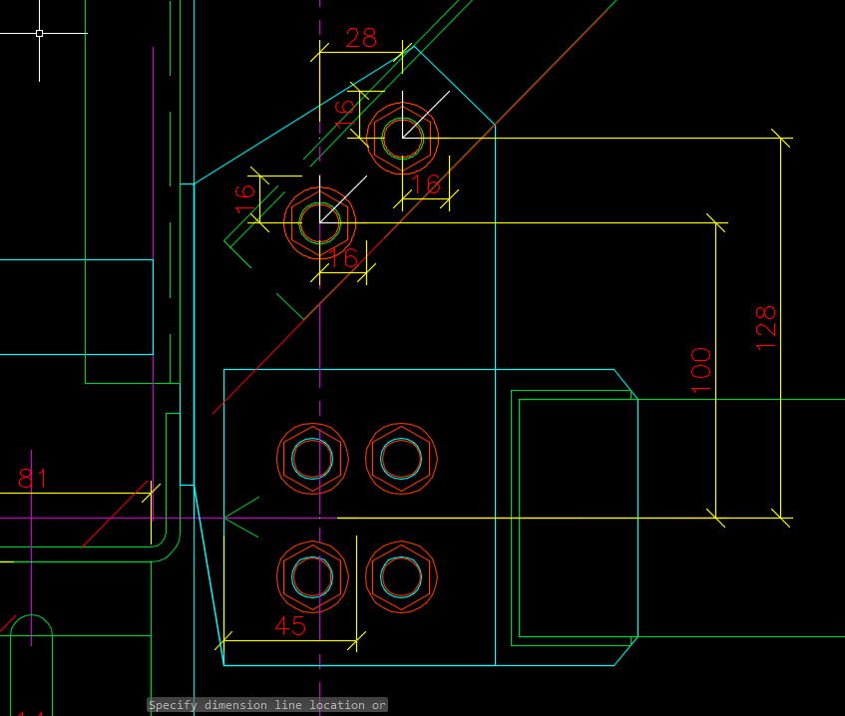
Verificação dos parafusos da mão francesa
$$V_{Rd}=\frac{0,4 . π.D^{2}.F_{ub}}{4 . 1,35}$$
$$V_{Rd}=\frac{0,4 . π.{1,27}^{2}.82,5}{4 . 1,35}=30,96>22,5 OK$$
Momento atuante na chapa de ligação
M = 16x6,6 + 16x3,8 + 2x11,25 x 4,2 + 2x 11,25 x 8,2 -16x7,1 – 16x4,3 = 263 kN.cm
Cortante atuante = 16 + 16 = 32 kN
Axial atuante: 16+16-45 = -13 kN
Tensão axial de tração atuante
$$σ_{t}=\frac{M}{W}-\frac{N}{A}$$
$$\frac{25}{1,1}=\frac{6.263}{t.{10,2}^{2}}-\frac{13,20}{t . 10,2}$$
$$22,72=\frac{15,16-1,29}{t}$$
$$t=0,610cm$$
Espessura mínima para chapa compacta
$$\frac{4,3}{t}≤0,56.\sqrt{\frac{20000}{25}}$$

$$t=0,27cm$$
Tensão axial de compressão atuante
$$σ_{t}=\frac{M}{W}+\frac{N}{A}$$
$$\frac{25}{1,1}=\frac{6.263}{t.{10,2}^{2}}+\frac{13,20}{t . 10,2}$$
$$22,72=\frac{15,16+1,29}{t}$$
$$t=0,724cm$$
Verificação à cortante
$$32=\frac{0,6 . 10,2 . t . 25}{1,1}$$
$$t=0,23cm$$
Pressão de contato nos furos da mão francesa
Nt,Sd = 45/2 = 22,5 kN / parafuso
$$F_{cRd}=\frac{1,5 . l_{f}. t. F_{u}}{1,35}$$
$$22,5=\frac{1,5 . 1,8. t. 40}{1,35}=t=0,28cm$$
Esmagamento:
$$F_{cRd}=\frac{3,0 . D_{b}. t. F_{u}}{1,35}$$
$$22,5=\frac{3,0 . 1,27. t. 40}{1,35}=t=0,199cm$$
Verificação da flexão da chapa gousset da treliça em relação ao eixo de menor inércia
T = M/d = T = 263 / 10,2 = 25,78 kN
Momento fletor na cantoneira
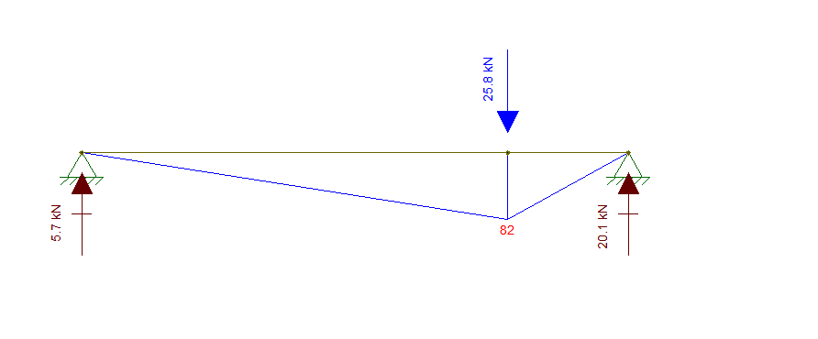
Esbeltez da aba
$$λ=\frac{b}{t}=\frac{32}{3,2}=10$$
$$λ_{p}=0,54\sqrt{\frac{20000}{25}}=15,27$$
$M_{Rd}=\frac{1,5 . W.F_{y}}{1,1}→$ $M_{Rd}=\frac{1,5 . 0,82.25}{1,1}→M_{Rd}=27,95 kN.cm$
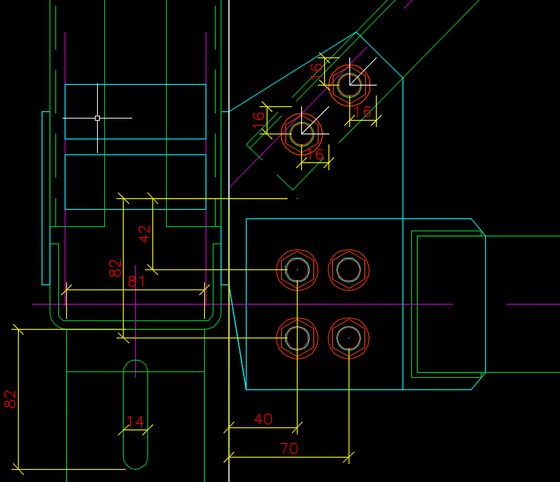
Adicionar uma chapa para neutralizar o momento fletor
Adotaremos chapa t = 7,94mm (5/16’’)

Verificação da solda entre a chapa de ligação e a chapa gousset
$$F_{r}=\sqrt{{\left(\frac{25,78}{2}\right)}^{2}+{\left(\frac{32}{10,2.2}\right)}^{2}}=12,98 kN$$

$$F_{wRd}=\frac{0,6 . 0,707 . d_{w}. l_{c}.F_{w}}{1,35}$$
$$12,98=\frac{0,6 . 0,707 . d_{w}. 1.41,5}{1,35}=10mm (E60XX)$$

Dimensionamento da chapa de ligação da mão francesa com banzo inferior
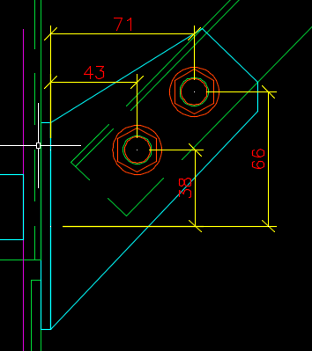
Momento atuante na chapa de ligação
M = 16.4,3+16.7,1-16.3,8-16.6,6 = 16 kN.cm
Cortante atuante = 16 + 16 = 32 kN
Axial atuante: 16+16-45 = 32 kN
Tensão axial de máxima atuante
$$σ_{t}=σ_{c}=\frac{M}{W}+\frac{N}{A}$$
$$\frac{25}{1,1}=\frac{6.16}{t.{10,2}^{2}}+\frac{32}{t . 10,2}$$
$$22,72=\frac{0,92+3,13}{t}$$
$$t=0,18cm$$
Espessura mínima para chapa compacta
$$\frac{4,3}{t}≤0,56.\sqrt{\frac{20000}{25}}$$

$$t=0,27cm$$
Verificação à cortante
$$32=\frac{0,6 . 10,2 . t . 25}{1,1}$$
$$t=0,23cm$$
Pressão de contato nos furos da mão francesa
Nt,Sd = 45/2 = 22,5 kN / parafuso
$$F_{cRd}=\frac{1,5 . l_{f}. t. F_{u}}{1,35}$$
$$22,5=\frac{1,5 . 1,8. t. 40}{1,35}=t=0,28cm$$
Esmagamento:
$$F_{cRd}=\frac{3,0 . D_{b}. t. F_{u}}{1,35}$$
$$22,5=\frac{3,0 . 1,27. t. 40}{1,35}=t=0,199cm$$
Adotar Chapa t = 3,2mm (1/8’’)

Verificação da solda entre a chapa de ligação e a chapa gousset
Força de tração máxima devido ao momento fletor:
F = M/d = 16/10,2 = 1,56 kN
Força máxima devido à tração: F = 32/10,2 = 3,13 kN
Força de tração máxima na solda (L = 1cm) = 1,56+3,13 = 4,69 kN

$$F_{r}=\sqrt{{\left(\frac{4,69}{2}\right)}^{2}+{\left(\frac{32}{10,2.2}\right)}^{2}}=2,82 kN$$

$$F_{wRd}=\frac{0,6 . 0,707 . d_{w}. l_{c}.F_{w}}{1,35}$$
$$2,82=\frac{0,6 . 0,707 . d_{w}. 1.41,5}{1,35}=0,216cm Adotar dw=3mm E60XX$$

4.10 – Dimensionamento da Viga de Travamento
Carregamento: Reação de apoio do pilar do oitão no ELU
Nsd = 10,9 kN (Compressão)
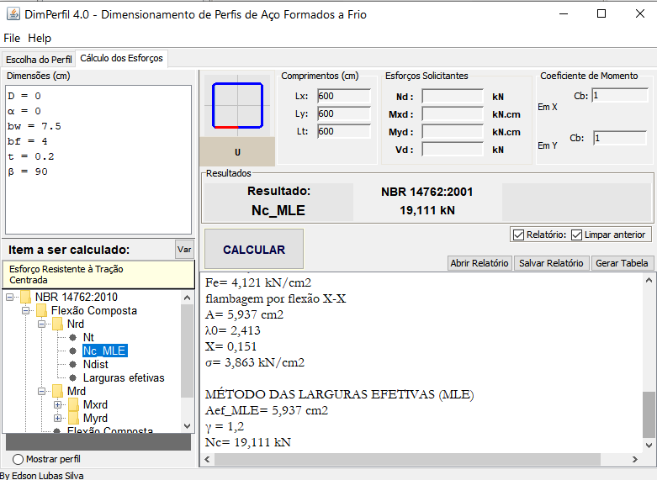

Verificação das diagonais e montantes: (NSD = +16,00, -20)

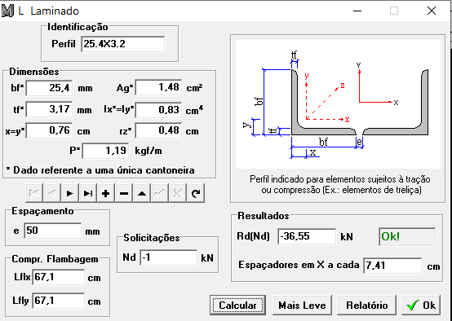

Deslocamentos Máximos:
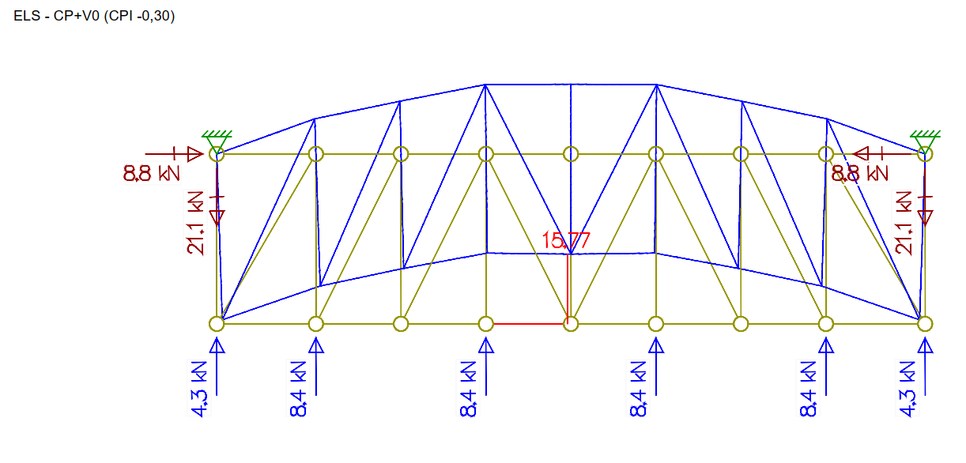
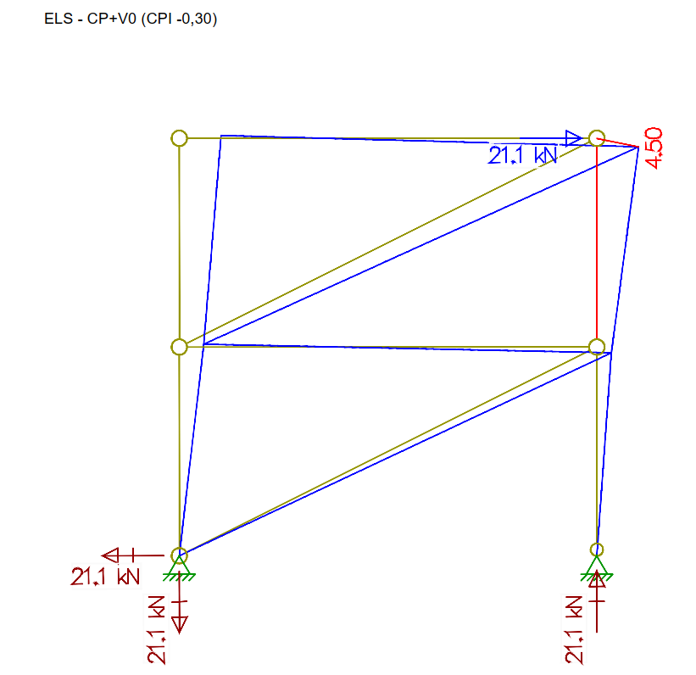
Deslocamento máximo admissível = 6200/300 = 20,66mm
Deslocamento atuante: 15,77 + 4,50 = 20,27mm OK!

5 – Dimensionamento das ligações
5.1 – Dimensionamento do suporte de terças da Cobertura

Esforços
CP+V90 (Cpi 0,00)
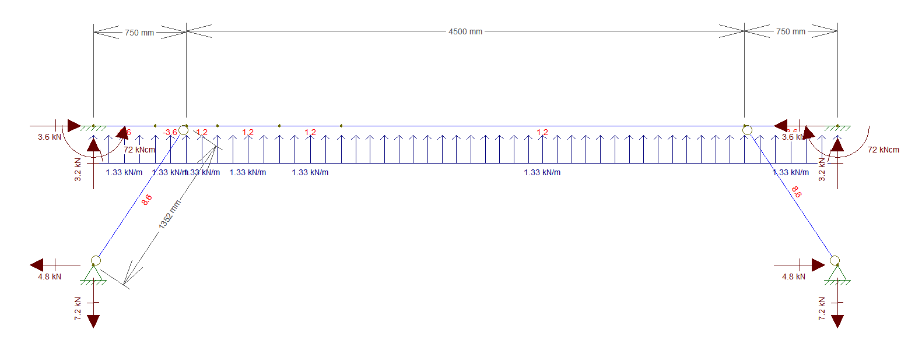
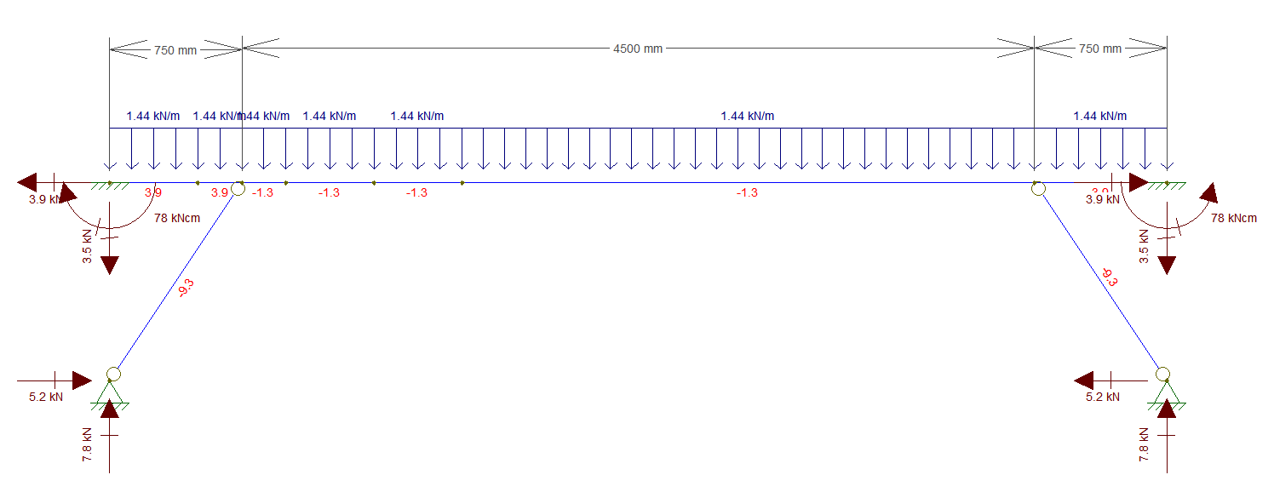
Inércia Polar formada pela seção dos parafusos
$$Ip= \sum{\left(x^{2}+y^{2}\right)={0,6}^{2}+3^{2}=9,36cm²}$$
Cálculo para CP+SC (ELU)
$F_{xM}=\frac{M.y}{I_{p}}=\frac{72.3}{9,36}=23 kN$ (esquerda – Furo inferior)
Fx (v) = 3,6 / 2 = 1,80 kN (esquerda Furo inferior)
Fy = 1,6 kN (Para baixo)
$$F_{r}=\sqrt{{\left(23+1,8\right)}^{2}+{1,6}^{2}}=24,85 kN$$
Cálculo para CP+V90 (CPI 0,00) (ELU)
$F_{xM}=\frac{M.y}{I_{p}}=\frac{78.3}{9,36}=25 kN$ (direita– Furo inferior)
Fx (v) = 3,9 / 2 = 1,95 kN (Esquerda Furo inferior)
Fy = 1,75 kN (Para baixo)
$$F_{r}=\sqrt{{\left(25+1,95\right)}^{2}+{1,75}^{2}}=27 kN$$
$$F_{Rd}=\frac{0,4 . π.D^{2}. F_{u}}{4. 1,35}$$
$$27=\frac{0,4 . π.D^{2}. 82,5}{4. 1,35}$$
$$D=\sqrt{\frac{27 . 4 . 1,35}{0,4 . π.82,5}}=1,18cm adotar 12,7mm ASTM A325$$

Verificação Rasgamento do Furo (Suporte de terça)
$$F_{Rd}=\frac{1,5 . l_{f}.t.F_{u}}{1,35}$$
$$(25+1,95)=\frac{1,5 . 1,4.t.40}{1,35}$$
$$t=0,433cm$$
Verificação Esmagamento do Furo (Suporte de terça)
$$F_{Rd}=\frac{3 . D.t.F_{u}}{1,35}$$
$$26,95=\frac{3 . 1,27.t.40}{1,35}$$
$$t=0,238cm$$

Verificação do rasgamento do furo (Terça) (ABNT NBR14.762 – 10.3.4)
$$F_{rd}=\frac{t.e.F_{u}}{1,45}$$
$26,95=\frac{t.1,4.38}{1,45}=0,734cm$ (Não aprovado)
Verificação do Esmagamento do furo (Terça) (ABNT NBR14.762 – 10.3.5)
$$α_{e}=0,183 . 2+1,53=1,896$$
$26,95=\frac{1,896 . 1,27 . t.38}{1,55}=0,456cm$ (Reprovado)
Será utilizada uma chapa de reforço ASTM A36 t = 4,76 com dimensões de borda superiores às já utilizadas para cálculo da cantoneira de suporte.

Verificação da Solda no reforço
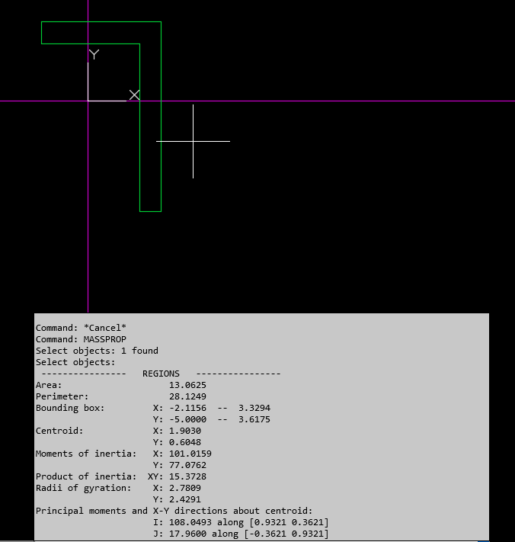

$$I_{p\left(1cm\right)}=I_{x}+I_{y}=101+77=178cm^{4}$$
$$F_{x}=\frac{M.y}{I_{p}}=\frac{78.5}{178}=2,19 kN$$
$$F_{y}=\frac{M.x}{I_{p}}=\frac{78.2,11}{178}=0,92 kN$$
Fx = 3,9/(5,45 + 8,62) + 2,19 = 2,47 kN
Fy = 3,5/(5,45 + 8,62) + 0,92 = 1,17 kN
$$F_{R}=\sqrt{{2,47}^{2}+{1,17}^{2}}=2,73 kN$$
$F_{W,Rd}=\frac{0,6 . 0,707 . d_{w}.F_{w}}{1,35}→2,73=\frac{0,6 . 0,707 . d_{w}.41,5}{1,35}=0,209cm. Adotar 4mm$ (E60XX)
5.2 – Dimensionamento do suporte de terças dos fechamentos

Esforços
CP+V90 (Cpi -0,3) (PARAMOS AQUI – CALCULAR SUPORTE COM FUROS OBLONGOS)

Cálculo para CP+V90 (CPI 0,00) (ELU)
$F_{xM}=\frac{M.y}{I_{p}}=\frac{78.3}{9,36}=25 kN$ (direita– Furo inferior)
Fx (v) = 3,9 / 2 = 1,95 kN (Esquerda Furo inferior)
Fy = 1,75 kN (Para baixo)
$$F_{Rd}=\frac{0,4 . π.D^{2}. F_{u}}{4. 1,35}$$
$$\frac{3}{2}=\frac{0,4 . π.D^{2}. 41,5}{4. 1,35}$$
$$D=\sqrt{\frac{1,5 . 4 . 1,35}{0,4 . π.41,5}}=0,397cm adotar\frac{3}{8} mm ASTM A307$$

Verificação Rasgamento do Furo (Suporte de terça)
$$F_{Rd}=\frac{1,5 . l_{f}.t.F_{u}}{1,35}$$
$$(1,5)=\frac{1,5 . 1,9.t.40}{1,35}$$
$$t=0,01cm$$
Verificação Esmagamento do Furo (Suporte de terça)
$$F_{Rd}=\frac{3 . D.t.F_{u}}{1,35}$$
$$1,5=\frac{3 . 0,952.t.40}{1,35}$$
$$t=0,02cm$$

Verificação do rasgamento do furo (Terça) (ABNT NBR14.762 – 10.3.4)
$$F_{rd}=\frac{t.e.F_{u}}{1,45}$$
$1,5=\frac{t.1,9.38}{1,45}=0,03cm$ (Aprovado t = 2mm)
Verificação do Esmagamento do furo (Terça) (ABNT NBR14.762 – 10.3.5)
$$α_{e}=0,183 . 2+1,53=1,896$$
$1,5=\frac{1,896 . 0,952 . t.38}{1,55}=0,033cm$ (Aprovado t = 2mm)
Cálculo do suporte à flexão
Carga vertical no suporte superior, mais solicitado devido à ação do tirante
P = 0,2kN x 4 linhas de terças x 2 terças por suporte = 1,6 kN (0,8 / linha de parafuso)
Msd = ( 0,8 x 3 + 0,8 x 12 ) = 12 kN.cm
Verificação da necessidade de enrijecedor:
Espessura requerida sem enrijecedor
$$σ=\frac{M}{W}$$
$$\frac{f_{y}}{1,1}=\frac{12 .6 }{11.t^{2}}$$

$$t=\sqrt{\frac{12 . 6 . 1,1 }{11 . 25}}=0,536cm\sim 1/4$$
Verificação com enrijecedor espessura 1/8
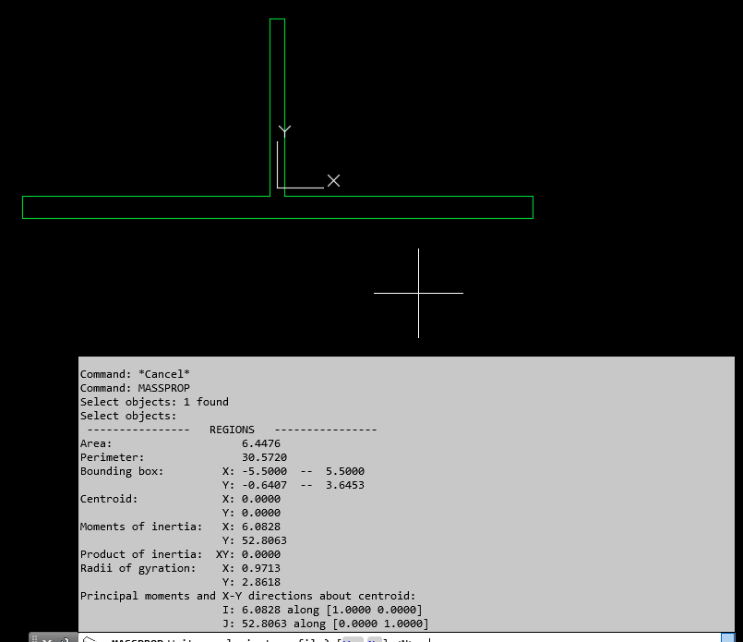

$$σ=\frac{M.y}{I}$$
$$σ_{t}=\frac{M.y}{I}=\frac{12. 3,6453}{6,08}=7,19\frac{kN}{cm^{2}}<\frac{Fy}{1,1}=22,72$$
$$σ_{c}=\frac{M.y}{I}=\frac{12. 0,6407}{6,08}=1,26\frac{kN}{cm^{2}}$$
Verificação da flambagem local
$$\frac{b}{t}=\frac{5}{0,476}=10,50$$
$$\frac{b}{tmax}=0,56\sqrt{\frac{E}{F_{y}}}$$
$$\frac{b}{tmax}=0,56\sqrt{\frac{20000}{25}}=15,83$$
Aba é compacta à flambagem local, portanto

$$σ_{c}=1,26\frac{kN}{cm^{2}}<\frac{Qs . Fy}{1,1}=22,72$$
Aprovado
Verificação da solda do suporte de terças de fechamento
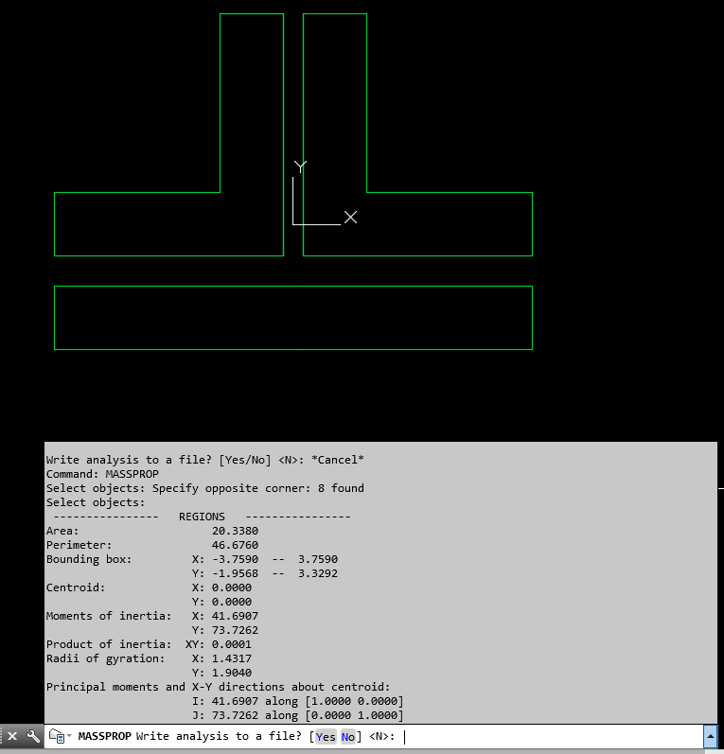
Tensão máxima devido ao momento
$$σ_{t}=\frac{M.y}{I}=\frac{12. 3,33}{41,69}=0,96kN$$
Tensão máxima devido devido ao vento horizontal (Considerando a mesma carga da hipótese de vento com Cpi +-0,3 e Cpe = +0,7 de forma conservadora)
$$σ_{h}=\frac{3.2}{22,3}=0,26kN$$

$$σ_{R}=\sqrt{{0,26}^{2}+{0,96}^{2}}=0,99 kN$$
$$F_{RdW}=\frac{0,6 . 0,707. D_{w}. 1 . 41,5}{1,35}$$
$$0,99=\frac{0,6 . 0,707. D_{w}. 1 . 41,5}{1,35}$$
$$d_{w}=0,08cm$$
Adotar 3mm E60XX

5.3 – Dimensionamento das chapas de ligação da treliça

5.3.1 – Chapa Gousset Treliça – trecho paralelo

Dimensionamento da solda entre a chapa e as diagonais
Maior esforço axial absoluto = 45,8kN

$$F_{w},Rd=\frac{0,6 . 0,707 . 0,3 . {2.L}_{c}.41,5}{1,35}$$
$$45,8=\frac{0,6 . 0,707 . 0,3 . {2.L}_{c}.41,5}{1,35}$$
$$l_{c}=5,85cm$$
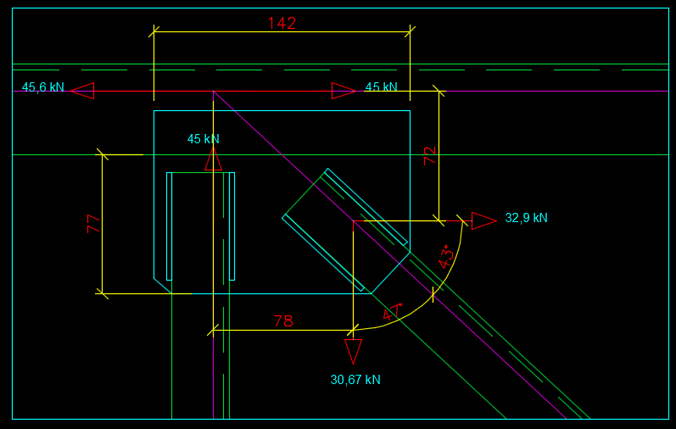
$$\sum{F_{x}=32,9+45-45,6=32,3 kN }$$
$$\sum{M=32,9 . 7,2-30,67 . 7,8= -2,34 kN.cm }$$
$$\sum{F_{y}=-30,67+45=14,33 kN }$$
Tensões locais na chapa (t= 4,76mm)
$$σ_{m}=\frac{M}{W}=\frac{2,34 . 6}{0,476 . {14,2}^{2}}=±0,146$$
$$σ_{c}=\frac{14,33}{14,2.0,476}+0,146=2,26 kN/cm²$$
$$σ_{t}=\frac{14,33}{14,2.0,476}-0,146=1,97 kN/cm²$$

Espessura da chapa gousset considerando aba livre compacta
$$\frac{b}{t}≤0,56\sqrt{\frac{E}{F_{y}}}$$
$$\frac{7,7}{t}≤15,84$$
$$t≥0,486cm$$
Como a aba disponível não foi compacta, proceder com o cálculo de flambagem local
$$Ne=\frac{π^{2}.E.I_{y}}{{\left(k.L\right)}^{2}}=\frac{π^{2}.20000.14,2 . {0,476}^{3}}{{12\left(1.7,7\right)}^{2}}=424kN$$
$$λ_{0}=\sqrt{\frac{0,476. 14,2 . 25}{424}}=0,63$$
$$χ={0,658}^{{0,63}^{2}}=0,84$$
$$N_{c},Rd=\frac{χ.A_{g}.F_{y}}{1,1}$$
$$σ_{cRd}=\frac{0,84.25}{1,1}=19,09 kN/cm²>2,26 OK Aprovado$$
Verificação da cortante na chapa
Tensão atuante = 32,3/(0,476 . 14,2)=4,77 kN/cm²
$$ν_{Rd}=\frac{0,6 . F_{y}}{1,1}$$
$$ν_{Rd}=\frac{0,6 . 25}{1,1}=13,63>4,77 OK aprovado$$
Verificação do Colapso por rasgamento
$$F_{Rd}=\frac{0,60. F_{u}. A_{nv}+C_{ts}. F_{u}. A_{nt}}{1,35}$$
$$F_{Rd}=\frac{0,60. 40. 2 . 6 . 0,476+1,0 . 40. 3,2 . 0,476}{1,35}=146,67 kN>45,8 kN$$
$$F_{Rd}=\frac{0,60. 25. 2 . 6 . 0,476+1,0 . 40. 3,2 . 0,476}{1,35}=108,6 kN>45,8 kN$$

Verificação da Chapa Gousset Inferior Trecho Paralelo
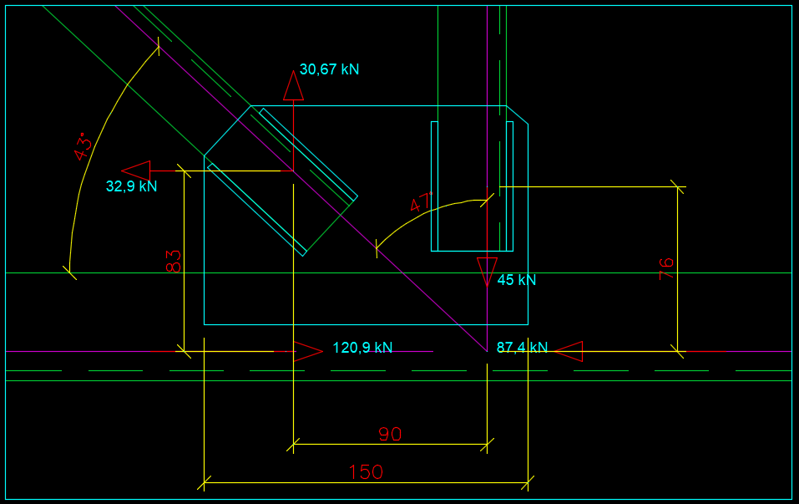
$$\sum{F_{x}=32,9+87,4-120,9=0,6 kN kN }$$
$$\sum{M=32,9 . 8,3-30,67 . 9= -2,96 kN.cm }$$
$$\sum{F_{y}=-30,67+45=14,33 kN }$$
Tensões locais na chapa (t= 4,76mm)
$$σ_{m}=\frac{M}{W}=\frac{2,96 . 6}{0,476 . {15}^{2}}=±0,17$$
$$σ_{c}=\frac{14,33}{15.0,476}+0,17=2,17 kN/cm²$$
$$σ_{t}=\frac{14,33}{15.0,476}-0,17=1,84 kN/cm²$$
Considerando que o comprimento de flambagem da chapa não se alterou, e a aba foi aumentada, de 142mm para 150mm então podemos considerar que a resistência à compressão é superior ao valor encontrado na primeira verificação.
O mesmo se aplica à verificação por cortante e colapso por rasgamento.

Verificação da Ligação entre treliça paralela e trecho da cumeeira
Determinação do número de parafusos para diagonal
$$F_{V},Rd=\frac{n. 0,4 . π.D^{2}.F_{ub}}{4 . 1 ,35}$$
$$45=\frac{n. 0,4 . π.{1,2}^{2}.82,5}{4 . 1 ,35}$$
$$45=\frac{n. 0,4 . π.{1,2}^{2}.82,5}{4 . 1 ,35}$$
$$n=1,62--2 parafusos Diam. 12mm ASTM A325$$
Verificação dos parafusos para o banzo Superior
$$F_{V},Rd=\frac{n. 0,4 . π.D^{2}.F_{ub}}{4 . 1 ,35}$$
$$F_{V},Rd=\frac{12. 0,4 . π.{1,2}^{2}.82,5}{4 . 1 ,35}331 kN>68,4 OK!$$

Verificação da Cantoneira de diagonal na região da ligação
$$N_{TRd}=\frac{A_{n}.F_{u}}{1,35}$$
An = Ag – d’.t
An= 2,30 – (1,27 + 0,15 + 0,2) . 0,32 = 1,81cm²
$$C_{t}=1-\frac{e_{c}}{l_{c}}$$
$$C_{t}=1-\frac{1}{4}=0,75$$
$$N_{TRd}=\frac{A_{n}.C_{t}.F_{u}}{1,35}$$
$$N_{TRd}=\frac{1,81. 0,75.40}{1,35}=40,22 kN>\frac{27,4}{2}=13,7 kN OK!$$
Verificação da tala de emenda do banzo superior
Área tributária da tala de emenda
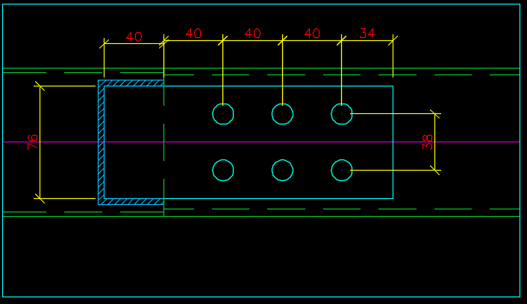
Atala = Ag – 2x 4x0,476 = 8,77 – 3,80 = 4,97cm² (4,97/8,77=57%)
Verificação da solda entre a tala e o banzo
Maior esforço axial = 48,3 kN x 0,57 = 27,53 kN adotar 45 kN
$$F_{w},Rd=\frac{0,6 . D_{w}.l_{c}.F_{w}}{1,35}$$
$$F_{w},Rd=\frac{0,6 . 0,707. d_{w}.l_{c}.F_{w}}{1,35}$$
$$45=\frac{0,6 . 0,707. d_{w}.(7,62+2.4).41,5}{1,35}$$
$$d_{w}=2,20mm-adotar 3mm E60XX$$
Verificação da chapa
Na compressão:
$$\frac{b}{t}≤0,56\sqrt{\frac{E}{F_{y}}}$$
$\frac{8}{t}≤15,87→t_{min}=5,00$ – Adotaremos t = 6.35mm
Na tração:
Escoamento da seção bruta: Nt,Sd = 38,3 x 0,57 = 21,83 kN – 45 kN
$$N_{t},Rd=\frac{A_{g}.F_{y}}{1,1}=\frac{7,62 . 0,635 . 25}{1,1}=109 kN$$
Ruptura da seção líquida:
$$N_{t},Rd=\frac{A_{n}.F_{u}}{1,35}=\frac{[4,83-\left(2 . \left(1,27+0,15+0,2\right)\right).0,635] . 40}{1,35}=82,07 kN> 45 kN OK$$
Pressão de contato nos furos:
Nt,Sd = 68,4 x 0,57 = 38,98 kN adotar 45 kN / 6 parafusos = 7,5 kN/parafuso
$$F_{cRd}=\frac{1,5 . l_{f}. t. F_{u}}{1,35}$$
$$F_{cRd}=\frac{1,5 . 2,6. 0,635. 40}{1,35}=73>7,5 kN OK$$
Esmagamento:
$$F_{cRd}=\frac{3,0 . D_{b}. t. F_{u}}{1,35}$$
$$F_{cRd}=\frac{3,0 . 1,27. 0,635. 40}{1,35}=71,68>7,5 kN$$
Verificação do Colapso por rasgamento
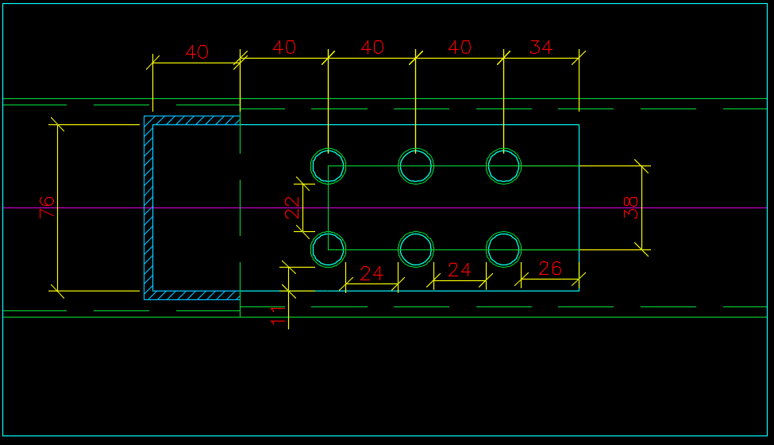
Nt,Sd = 38,4 * 0,57 = 21,88 adotar 45 kN.
Ant = 2,2 . 0,635 = 1,39 cm² (rasgamento em U)
Ant = 3,3*0,635 = 2,09 cm² ( rasgamento em L

Anv = (4 . 2,4 + 2. 2,6 ) . 0,635 = 9,39cm² (Rasgamento em U)
Anv = (2 . 2,4 + 1 . 2,6) . 0,635 = 4,7 cm²

Verificação para rasgamento em U

$$F_{Rd}=\frac{0,60. F_{u}. A_{nv}+C_{ts}. F_{u}. A_{nt}}{1,35}≤\frac{0,60. F_{y}. A_{gv}+C_{ts}. F_{u}. A_{nt}}{1,35}$$
$$F_{Rd}=\frac{0,60. 40. 9,39+1,0. 40. 1,39}{1,35}=208 kN>\frac{0,60. 25. 2 . 11,4 . 0,635+1,0. 40. 1,39}{1,35}=202 kN>45 OK$$

Verificação para rasgamento em L

$$F_{Rd}=\frac{0,60. F_{u}. A_{nv}+C_{ts}. F_{u}. A_{nt}}{1,35}≤\frac{0,60. F_{y}. A_{gv}+C_{ts}. F_{u}. A_{nt}}{1,35}$$
$$F_{Rd}=\frac{0,60. 40. 4,7+1,0. 40. 2,09}{1,35}=145 kN>\frac{0,60. 25 . 11,4 . 0,635+1,0. 40. 2,09}{1,35}=142 kN>45 OK$$
Verificação da resistência do perfil à tração
An= 8,77 – 4.1,62. 0,476 = 4,65 cm²
$$N_{t},Rd=\frac{An.F_{u}}{1,65}=\frac{4,65 . 38}{1,65}=107 kN>38,4 kN OK!$$
Pressão de contato no furo
NcSd = 68,3 / 12 = 5,69 kN
$$α_{e}=0,183 . 0,476+1,53=1,61$$
$$F_{c},Rd=\frac{α_{e}. d.t.f_{u}}{1,55}=\frac{1,61 . 1,27 . 0,476 . 38}{1,55}=23,86 kN>5,69 OK!$$
$$F_{c},Rd=\frac{t. e. F_{u}.}{1,45}=\frac{0,476 . 2,6 .38}{1,45}=32,43 kN>5,69 OK!$$

Verificação para rasgamento em U
Ant = 2,2 . 0,476 = 1,04 cm² (rasgamento em U)

Anv = (4 . 2,4 + 2. 3,2 ) . 0,476 = 7,61 cm² (Rasgamento em U)

$$F_{Rd}=\frac{0,60. F_{u}. A_{nv}+C_{ts}. F_{u}. A_{nt}}{1,65}≤\frac{0,60. F_{y}. A_{gv}+C_{ts}. F_{u}. A_{nt}}{1,65}$$
$$F_{Rd}=\frac{0,60. 38. 7,61+1,0. 38. 1,04}{1,65}=129 kN>\frac{0,60. 24. 2 . 12 . 0,476+1,0. 38. 1,04}{1,65}=123 kN>45 OK$$
Verificação do colapso por rasgamento da aba do perfil U100X40X4,76
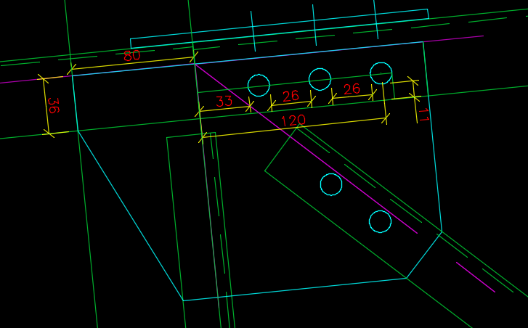
Anv = (2 . 2,6 + 3,3 ) . 0,476 = 4,04 cm² (Rasgamento em L)
Ant = 1,1 . 0,476 = 0,52 cm² (Rasgamento em L)
Maior esforço axia = 48,3 x 0,21 = 10,14 < 45 kN- Adotar 45 kN
$$F_{Rd}=\frac{0,60. F_{u}. A_{nv}+C_{ts}. F_{u}. A_{nt}}{1,65}≤\frac{0,60. F_{y}. A_{gv}+C_{ts}. F_{u}. A_{nt}}{1,65}$$
$$F_{Rd}=\frac{0,60. 38. 4,04+1,0. 38. 0,52}{1,65}=67,80 kN>\frac{0,60. 24. 1 . 12 . 0,476+1,0. 38. 0,52}{1,65}=61,83 kN>45 OK$$

Verificação do colapso por rasgamento do banzo U100X40X3,00

Verificação para rasgamento em U (Alma do perfil)
Ant = 7,62 . 0,3 = 2,28 cm² (rasgamento em U)

Anv = (2 . 4 . 0,3) = 2,4 cm² (Rasgamento em U)

$$F_{Rd}=\frac{0,60. F_{u}. A_{nv}+C_{ts}. F_{u}. A_{nt}}{1,65}≤\frac{0,60. F_{y}. A_{gv}+C_{ts}. F_{u}. A_{nt}}{1,65}$$
$$F_{Rd}=\frac{0,60. 24. 2,4+1,0. 38. 2,28}{1,65}=73 kN>45 kN$$

Verificação para rasgamento em L (Aba do perfil)
Ant = 3,6 . 0,3 = 1,08 cm² (rasgamento em L)

Anv = ( 8 . 0,3) = 2,4 cm² (Rasgamento em L)

$$F_{Rd}=\frac{0,60. 24. 2,4+1,0. 38. 1,08}{1,65}=45,81 kN>45 kN OK$$

Verificação da Chapa Gousset
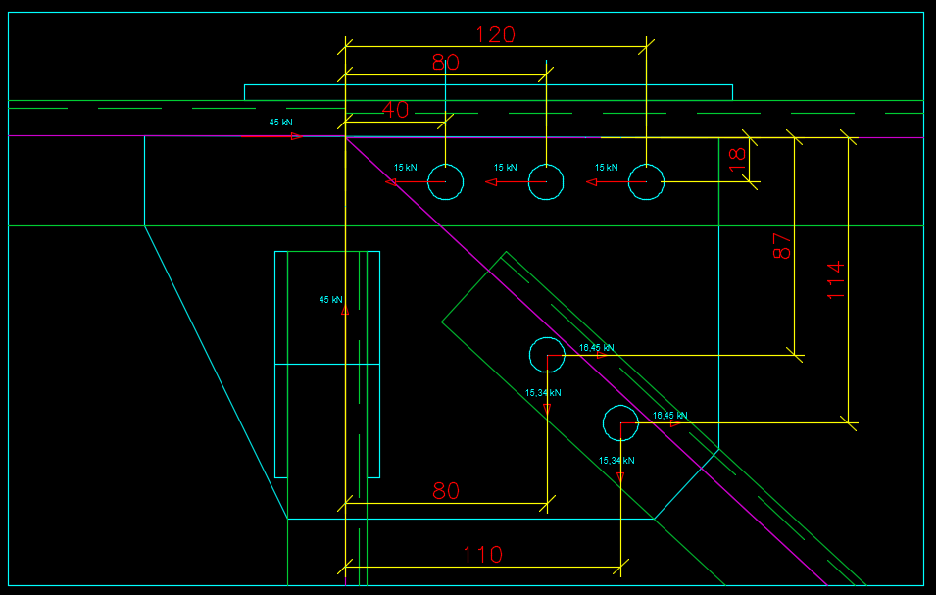
$$\sum{F_{x}=16,45 . 2+45-15 . 3=32,9kN }$$
$$\sum{M=15,34 . 11-16,45 . 11,4+15,34.8-16,45.8,7+3 . 15 . 1,8= 41,81 kN.cm }$$
$$\sum{F_{y}=-15,34.2+45=14,32 kN }$$
Tensões locais na chapa (t= 4,76mm)
$$σ_{m}=\frac{M}{W}=\frac{41,81 . 6}{0,476 . {22,9}^{2}}=±1,00$$
$$σ_{c}=\frac{14,32}{22,9.0,476}+1,00=2,31 kN/cm²$$
$$σ_{t}=\frac{14,32}{22,9.0,476}-1,00=0,31 kN/cm²$$
Espessura da chapa gousset considerando aba livre compacta
$$\frac{b}{t}≤0,56\sqrt{\frac{E}{F_{y}}}$$
$$\frac{11,4}{t}≤15,84$$
$$t≥0,719cm$$
Como a aba disponível não foi compacta, proceder com o cálculo de flambagem local
$$Ne=\frac{π^{2}.E.I_{y}}{{\left(k.L\right)}^{2}}=\frac{π^{2}.20000.22,9 . {0,476}^{3}}{{12\left(1.11,4\right)}^{2}}=312kN$$
$$λ_{0}=\sqrt{\frac{0,476. 22,9 . 25}{312}}=0,93$$
$$χ={0,658}^{{0,93}^{2}}=0,70$$
$$N_{c},Rd=\frac{χ.A_{g}.F_{y}}{1,1}$$
$$σ_{cRd}=\frac{0,70.25}{1,1}=15,9kN/cm²>2,31 OK Aprovado$$

Verificação da cortante na chapa
Tensão atuante = 32,9/(0,476 . 22,9)=3,01 kN/cm²
$$ν_{Rd}=\frac{0,6 . F_{y}}{1,1}$$
$$ν_{Rd}=\frac{0,6 . 25}{1,1}=13,63>3,01 OK aprovado$$
Pressão de contato nos furos da diagonal
Nt,Sd = 45/2 = 22,5 kN / parafuso
$$F_{cRd}=\frac{1,5 . l_{f}. t. F_{u}}{1,35}$$
$$F_{cRd}=\frac{1,5 . 2,6. 0,476. 40}{1,35}=55 kN>22,5 kN OK$$
Esmagamento:
$$F_{cRd}=\frac{3,0 . D_{b}. t. F_{u}}{1,35}$$
$$F_{cRd}=\frac{3,0 . 1,27. 0,476. 40}{1,35}=53,73>22,5 kN$$
Como o maior esforço de contato entre a chapa e a aba do banzo é 15 kN (45/3) a verificação se cumpre também para esses furos
Anv = (2 . 2,6 + 2,2 ) . 0,476 = 3,52 cm² (Rasgamento em L)
Ant = 1,1 . 0,476 = 0,52 cm² (Rasgamento em L)
Maior esforço axial = 36,5 x 0,21 = 7,66 < 45 kN- Adotar 45 kN
$$F_{Rd}=\frac{0,60. F_{u}. A_{nv}+C_{ts}. F_{u}. A_{nt}}{1,65}≤\frac{0,60. F_{y}. A_{gv}+C_{ts}. F_{u}. A_{nt}}{1,65}$$
$$F_{Rd}=\frac{0,60. 40. 3,52+1,0. 40. 0,52}{1,35}=77,98 kN>\frac{0,60. 25. 1 . 10,9 . 0,476+1,0. 40. 0,52}{1,35}=73 kN>45 OK$$
Verificação da solda de filete da chapa com o banzo
Perimetro = 3,6 + 2.8 = 19,6
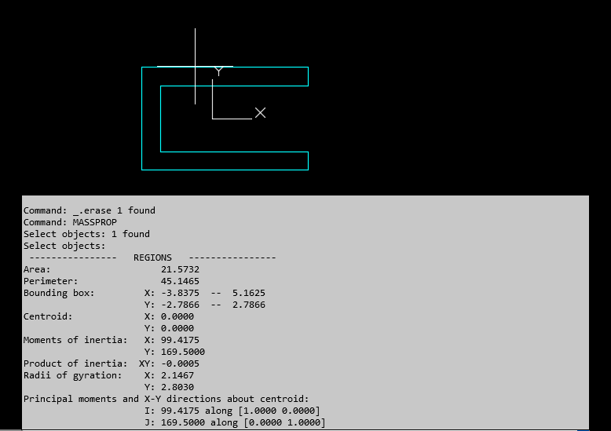

Tensão máxima devido ao Momento Torsor
$$I_{p}=I_{x}+I_{y}=99,41+169,5=268,91cm^{4}$$
$$F_{x}=\frac{M.y}{I_{p}}=\frac{41,81.2,79}{268,91}=0,43 kN$$
$$F_{y}=\frac{M.x}{I_{p}}=\frac{41,81.5,16}{268,91}=0,80 kN$$
Esforços resultantes
Fx = 32,90/19,6 = 1,68 + 0,43= 2,11 kN
Fy = 14,32 / 19,6 = 0,73 + 0,80 = 1,53
$$F_{wSd}=\sqrt{{2,11}^{2}+{1,53}^{2}}=2,60 kN$$
$$F_{wRd}=\frac{0,6 . 0,707 . d_{w}.l_{c} . F_{w}}{1,35}$$
$$2,60=\frac{0,6 . 0,707 . d_{w}.1 . 41,5}{1,35}$$
$$d_{w}=2mm Adotar dw=3mm E60XX$$
Verificação da solda da cantoneira
$$F_{wRd}=\frac{0,6 . 0,707 . d_{w} . F_{w}}{1,35}$$
$$45=\frac{0,6 . 0,707 . d_{w}. 2 . 9 . 41,5}{1,35}$$
$$d_{w}=2mm-Adotar 3mm E60XX$$
Verificação da união de chapa de topo do banzo superior da treliça principal
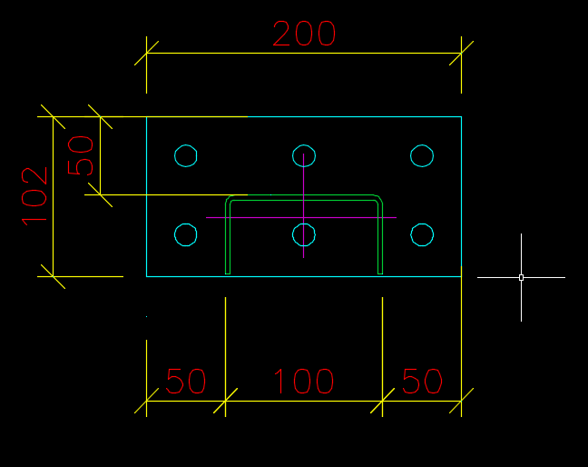
Determinação do diâmetro dos parafusos.
Nt,Sd = 91,2 / 6 = 15,2 kN
$$NT_{Rd}=\frac{0,75. π. D^{2}.F_{ub}}{4 . 1,35}$$
$$NT_{Rd}=\frac{0,75. π. {1,2}^{2}.82,5}{4 . 1,35}=51 kN>15 kN OK$$
Adotar Diam. ½ ASTM A325
Diâmetro da chapa em função da compressão:
$$σ_{c}=\frac{66,1}{10,16 . 20}=0,32 kN/cm²$$
$$n^{'}=\sqrt{\frac{d.B_{f}}{4}}→\sqrt{\frac{10.5}{4}}→=3,53cm$$
$$m=\frac{h-0,95d}{2}→\frac{20-0,95.10}{2}=5,25cm$$
$$n=\frac{l-0,8B_{f}}{2}→\frac{10,16-0,8.5}{2}=3,08cm$$
$$t=1,49. l . \sqrt{\frac{σ_{c}}{F_{y}}}→1,49 . 5,25. \sqrt{\frac{0,32}{25}}→0,885cm\sim \sim 3/8mm$$

Verificação à tração:
$$t=0,63 . \sqrt{\frac{N_{Sd} . f}{{B_{f}.F}_{y}}}$$
$$t=0,63 . \sqrt{\frac{91,2 . 5}{5 . 25}}=1,20 Adotar espessura t=12,7mm$$
Verificação do comprimento de solda mínimo entre o banzo superior e a chapa de cabeça
$$F_{w},Rd=\frac{0,6 . 0,707 . D_{w}. L_{c}. F_{w}}{1,35}$$
$$91,2=\frac{0,6 . 0,707 . 0,3. L_{c}. 41,5}{1,35}$$
$$Lc=23,31cm$$
Dw mínimo para 16mm de comprimento de filetes
$$91,2=\frac{0,6 . 0,707 . D_{w}. 16. 41,5}{1,35}→d_{w}=4,37mm adotar 5mm$$

Dimensionamento do flange do banzo inferior da treliça

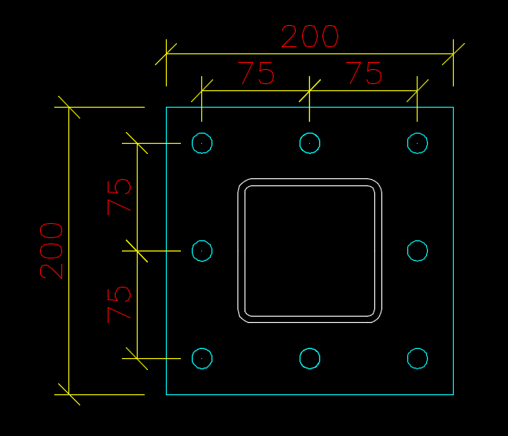
Determinação do diâmetro dos parafusos.
Nt,Sd = 100,1 / 8 = 12,51 kN
$$NT_{Rd}=\frac{0,75. π. D^{2}.F_{ub}}{4 . 1,35}$$
$$NT_{Rd}=\frac{0,75. π. {1,2}^{2}.82,5}{4 . 1,35}=51 kN>12,51 kN OK$$
Adotar Diam. ½ ASTM A325
Espessura da chapa em função da compressão:
$$σ_{c}=\frac{157,1}{20 . 20}=0,40 kN/cm²$$
$$n^{'}=\sqrt{\frac{d.B_{f}}{4}}→\sqrt{\frac{10.10}{4}}→=5cm$$
$$m=\frac{h-0,95d}{2}→\frac{20-0,95.10}{2}=5,25cm$$
$$n=\frac{l-0,8B_{f}}{2}→\frac{20-0,8.10}{2}=6cm$$
$$t=1,49. l . \sqrt{\frac{σ_{c}}{F_{y}}}→1,49 . 6. \sqrt{\frac{0,40}{25}}→1,13cm\sim \sim 1/2$$

Verificação à tração:

$$t=1,05 . \sqrt{\frac{N_{Sd} . f. d}{F_{y}(d^{2}+2.B_{f}^{2})}}$$
$$t=1,05 . \sqrt{\frac{100,1 . 15. 10}{25({10}^{2}+{2.10}^{2})}}=1,48cm-Adotar t=16mm$$

Verificação do comprimento de solda mínimo entre o banzo superior e a chapa de cabeça
$$F_{w},Rd=\frac{0,6 . 0,707 . D_{w}. L_{c}. F_{w}}{1,35}$$
$$100,1=\frac{0,6 . 0,707 . 0,3. L_{c}. 41,5}{1,35}$$
$$Lc=25,84cm$$
Dw mínimo para 382mm de comprimento de filetes (Perímetro do tubo)
$$100,1=\frac{0,6 . 0,707 . D_{w}. 38,2. 41,5}{1,35}→d_{w}=2mm adotar 3mm$$
5.4 – Dimensionamento das placas de base
5.4.1 – Dimensionamento das placas de base do pórtico típico
Dimensionamento dos Chumbadores
Hipóteses mais severas
CP+SC
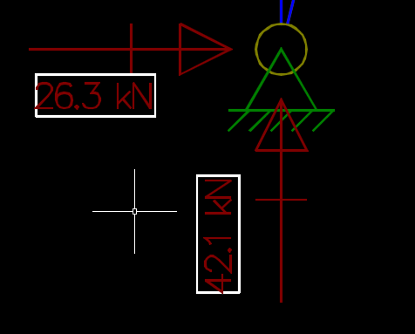
Cp+V90 (Cpi +0,00)
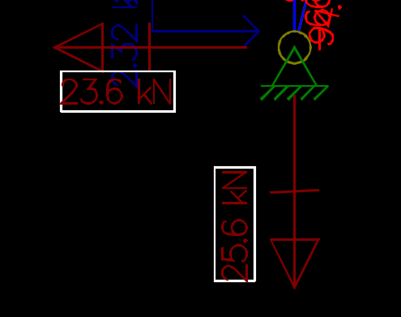
$$∅=\sqrt{1,27.\sqrt{\frac{11,39.V^{2}+3,24. T^{2}}{Fu^{2}}}}$$

Diâmetro necessário para combinação CP + SC
$$∅=\sqrt{1,27.\sqrt{\frac{11,39.{\left(\frac{45}{2}\right)}^{2}+3,24. 0^{2}}{{38}^{2}}}}=1,59cm$$
Diâmetro Necessário para combinação CP + V90 (Cpi 0,00)
$$∅=\sqrt{1,27.\sqrt{\frac{11,39.{\left(\frac{45}{2}\right)}^{2}+3,24. {\left(\frac{45}{2}\right)}^{2}}{{38}^{2}}}}=1,69cm$$
Adotaremos Barra rosqueada Diam. 3/4’’ (19,05mm) SAE 1020
Profundidade do embutimento do chumbador (Conforme Steel Design Guide 1 – AISC)
L = 12 . D = 12 . 19,05= 228,6mm
$$L_{h}=\frac{0,3141.d.Fu}{F_{ck}}$$
$$L_{h}=\frac{0,3141.1,905.38}{2}=11,36cm$$
Dimensionamento da placa de base à compressão (CP + SC) – Considerando Fck 20 MPa

$$σ_{c}=\frac{45}{21 . 16,3}=0,131 kN/cm²$$
$$σ_{c-adm}=0,51f_{ck}=0,51 . 2,0=1,02 kN/cm^{2}OK!$$

$$n^{'}=\sqrt{\frac{d.B_{f}}{4}}→\sqrt{\frac{10.5}{4}}→=3,53cm$$
$$m=\frac{h-0,95d}{2}→\frac{21-0,95.10}{2}=5,75cm$$
$$n=\frac{l-0,8B_{f}}{2}→\frac{16,3-0,8.5}{2}=6,15cm$$

$$t=1,49. l . \sqrt{\frac{σ_{c}}{F_{y}}}→1,49 . 6,15. \sqrt{\frac{0,131}{25}}→0,66cm$$

Verificação à tração: (CP+V90 cpi +0,00)
$$para d≥1,42B_{f}: t=0,63 . \sqrt{\frac{N_{Sd} . f}{{B_{f}.F}_{y}}}$$
$$para d≥1,42B_{f}: t=0,63 . \sqrt{\frac{45 . 16}{5 . 25}}=1,512cm$$
Verificação da pressão de contato no furo

$$F_{cRd}=\frac{1,5 . l_{f}. t. F_{u}}{1,35}$$
$$\frac{45}{2}=\frac{1,5 . 4,9. t. 40}{1,35}=t=1mm$$
Esmagamento:
$$F_{cRd}=\frac{3,0 . D_{b}. t. F_{u}}{1,35}$$
$$\frac{45}{2}=\frac{3,0 . 1,905. t. 40}{1,35}=1,32mm$$
Verificação à ruptura da seção líquida
$$Nt,Rd=\frac{A_{n}.C_{t}.F_{u}}{1,35}$$
$$45=\frac{\left[20-2 . \left(3+0,15+0,2\right)\right]. t .1.40}{1,35}=1,14mm$$

Verificação ao escoamento da seção bruta
$$Nt,Rd=\frac{A_{g}. F_{y}}{1,10}$$
$$45=\frac{20 . t . 25}{1,10}=0,99mm$$
Podemos adotar Base de pilar t = 16mm, porém adotaremos sobreespessura de 3mm devido à corrosão. Portanto adotaremos chapa t = 19mm

Verificação da solda entre o perfil e o pilar
Considerando solda de filete
Esforço resultante máximo
$$F_{R}= \sqrt{{45}^{2}+{45}^{2}}=63,63 kN$$

$$63,63=\frac{0,6 . 0,707 . D_{w}. 40. 41,5}{1,35}→d_{w}=1,2mm adotar 3mm E60XX$$

CONCLUSÃO

Sem mais, e utilizando das atribuições profissionais a mim concedidas pelo sistema CONFEA-CREA do Estado de São Paulo, lavro este memorial de cálculo de análise estrutural para que possa servir de documentação complementar ao projeto de posse do construtor.

São José dos Campos, 04 de Agosto de 2017

Eng. Felipe Jacob Moraes Pereira
Engenheiro Mecânico
CREA-SP 5069138036-SP

